Obrázok, na ktorom je text

Automaticky generovaný popis

Agendové Systémy Dohľadu a Regulácie  
**(ASDR)**

**Opis predmetu zákazky pre účel PTK**

Júl 2022

Obsah

Obsah 2

1 Referencie 3

1.1 Zoznam použitých skratiek a pojmov 3

1.2 Používané skratky odborov NBS 6

2 Predmet verejného obstarávania (VO) 7

2.1 Úvod do predmetu verejného obstarávania 7

2.2 Rozsah predmetu verejného obstarávania 8

2.3 Podmienky súťaže 8

2.4 Realizácia projektu 9

3 Opis predmetu zákazky 10

3.1 Východisková situácia 10

3.1.1 Súčasná Biznis architektúra 15

3.1.2 Súčasná Aplikačná architektúra 22

3.2 Požiadavky na riešenie 29

3.2.1 Budúca Biznis architektúra 30

3.2.2 Budúca Aplikačná architektúra 48

3.2.3 Technologická architektúra 57

3.2.4 Dátová architektúra 57

3.2.5 Bezpečnostná architektúra 58

3.2.6 Prevádzka 58

3.2.7 Rozvoj 59

3.3 Požiadavky na organizáciu projektu 61

3.3.1 Legislatívne a regulačné požiadavky 61

3.3.2 Požiadavky na riadenie projektu 64

3.3.3 Prístup k projektu 64

3.3.4 Rámcový časový plán projektu 65

4 Opis predmetu zákazky pre služby podpory prevádzky a rozvoja 68

4.1 Úvod 68

4.2 Návrh Servisnej zmluvy 68

5 Prílohy 69

5.1 PRILOHA_1_Kompetencie uchádzača 69

5.2 PRILOHA_2_KATALOG_POZIADAVIEK 69

5.3 PRILOHA_3_Rámcový časový plán 69

5.4 PRILOHA_4_Zmluva o prevádzke, údržbe a rozvoji systému 69

# Referencie

## Zoznam použitých skratiek a pojmov

|  |  |
| --- | --- |
| Skratka / Pojem | Vysvetlenie |
| AI | Umelá inteligencia |
| ASD | Agendový systém dohľadu |
| ASDR | Agendový systém dohľadu a regulácie |
| ASR | Agendový systém regulácie |
| BC/CBA | Cost-Benefit Analysis (Analýza prínosov a nákladov) |
| BR | Banková rada |
| CERI | Centrálna evidencia regulovaných informácií |
| DB | Databáza |
| DFŠ | Detailná funkčná špecifikácia |
| DMS | Document Management System |
| DMZ | Demilitarizovaná zóna |
| DWH | Data Warehouse |
| EBA | Európsky orgán pre bankovníctvo |
| ECB | Európska centrálna banka |
| EIOPA | Európsky orgán pre poisťovníctvo a dôchodkové poistenie zamestnancov |
| EIRR | Ekonomická vnútorná výnosová miera (%) |
| ENPV | Ekonomická čistá súčasná hodnota |
| ESAs | European Supervisory Authorities |
| ESMA | Európsky orgán pre cenné papiere a trhy |
| EÚ | Európska únia |
| FA | Finančný agent |
| FNPV | Finančná čistá súčasná hodnota |
| FO | Fyzická osoba |
| FP | Finančný poradca |
| FTE | Ekvivalent plného pracovného úväzku (Full-time equivalent) |
| HW | Hardvér |
| IKT | Informačné a komunikačné technológie |
| IS | Informačný systém |
| IT | Informačné technológie |
| KPI | Kľúčový ukazovateľ výkonnosti (key performance indicators) |
| MD | Man-day / človekodeň |
| NBS | Národná banka Slovenska |
| NCAs | National competent authority |
| ORSR | Obchodný register Slovenskej republiky |
| OS | Operačný systém |
| PID | Projektový iniciálny dokument |
| PM | Projektový manažér |
| PO | Právnická osoba |
| PSD2 | Smernica o platobných službách |
| RRP | Riadiaca rada projektu |
| RÚZ | Register účtovných závierok |
| SFA | Samostatný finančný agent |
| SLA | Dohoda o úrovni poskytovaných služieb (Service Level Agreement) |
| SW | Softvér |
| ŠP | Štátna pokladnica |
| ŠU | Štúdia uskutočniteľnosti |
| ŠZP | Štatistický zberový portál |
| TCO | Total cost of ownership |
|  |  |
| UML | Unified Modeling Language |
| UX | User experience |
| VDFT | Výbor pre dohľad nad finančným trhom |
| VO | Verejné obstarávanie |
| VZP | Všeobecne záväzný predpis |
| WAF | Web Application Firewall |
| WF | Workflow |
| ŽRSR | Živnostenský register Slovenskej republiky |
| SLA | Dohoda o úrovni poskytovaných služieb (Service Level Agreement) |
| SW | Softvér |
| ŠP | Štátna pokladnica |
| ŠU | Štúdia uskutočniteľnosti |
| ŠZP | Štatistický zberový portál |
| TCO | Total cost of ownership |
| UCP | Adjusted Use Case Points |
| UML | Unified Modeling Language |
| UX | User experience |
| VDFT | Výbor pre dohľad nad finančným trhom |
| VO | Verejné obstarávanie |
| VZP | Všeobecne záväzný predpis |
| WAF | Web Application Firewall |
| WF | Workflow |
| ŽRSR | Živnostenský register Slovenskej republiky |

Tabuľka 3: Zoznam použitých skratiek a pojmov

## Používané skratky odborov NBS

| Skratka odboru | Názov odboru |
| --- | --- |
| OBO | Odbor bankových obchodov |
| ODB | Odbor dohľadu nad bankovníctvom |
| ODK | Odbor dohľadu nad kapitálovým trhom |
| OEM | Odbor ekonomických a menových analýz |
| OFI | Odbor finančných technológií a inovácií |
| OFR | Odbor finančného riadenia |
| OFS | Úsek dohľadu a ochrany finančného spotrebiteľa |
| OIA | Odbor interného auditu |
| OIT | Odbor informačných technológií |
| OPD | Odbor dohľadu nad poisťovníctvom a dôchodkovým sporením |
| OPM | Odbor finančnej stability |
| OPS | Odbor platobných systémov |
| ORR | Odbor riadenia rizika |
| OST | Odbor štatistiky |

Tabuľka 4: Skratky odborov

# Predmet verejného obstarávania (VO)

## Úvod do predmetu verejného obstarávania

Národná banka Slovenska (NBS) je centrálnou bankou Slovenska. Vznikla 1. januára 1993 na základe zákona č. 566/1992 Zb. o Národnej banke Slovenska ako nezávislá centrálna banka Slovenskej republiky. Od 1. januára 2009 zavedením eura v Slovenskej republike, sa stala súčasťou Eurosystému. Hlavným cieľom Národnej banky Slovenska je udržiavanie cenovej stability. Za týmto účelom Národná banka Slovenska vykonáva nasledujúce aktivity:

* podieľa sa na spoločnej menovej politike, ktorú určuje Európska centrálna banka pre eurozónu;
* vydáva eurobankovky a euromince podľa osobitných predpisov platných v eurozóne pre vydávanie eurobankoviek a euromincí;
* podporuje plynulé fungovanie platobných systémov a zúčtovacích systémov, riadi, koordinuje a zabezpečuje peňažný obeh, platobný styk a zúčtovanie dát platobného styku a stará sa o ich plynulosť a hospodárnosť;
* udržiava devízové rezervy, disponuje s nimi a uskutočňuje devízové operácie podľa osobitných predpisov platných pre operácie Eurosystému;
* vykonáva ďalšie činnosti vyplývajúce z jej účasti v Európskom systéme centrálnych bánk.

Predmetom verejného obstarávania je vývoj a zavedenie centrálneho, komplexného, procesne orientovaného agendového systému v oblasti dohľadu nad finančným trhom, regulácie a metodiky finančného trhu (ASDR). Navrhovaným riešením sa budú realizovať zmeny v týchto základných agendách NBS:

* dohľad nad finančným trhom – dohľad nad subjektami v sektoroch: Bankovníctvo, platobné služby, el. peniaze, poisťovníctvo, kolektívne investovanie, trh cenných papierov, finančné sprostredkovanie a finančné poradenstvo, nebankoví veritelia, devízová oblasť, dôchodkové sporenie;
* Regulácia a metodika finančného trhu – navrhovanie a vydávanie všeobecne záväzných právnych predpisov vydávaných NBS v oblasti finančného trhu, príprava stanovísk, vyjadrení, metodických usmernení, odporúčaní a iné.

Hlavnými cieľmi implementácie ASDR sú:

* optimalizácia výkonu dohľadu nad finančným trhom a pod-ciele:
  + elektronizácia procesov dohľadu;
  + zefektívnenie komunikácie s dohliadanými subjektmi a externými inštitúciami;
  + zefektívnenie komunikácie medzi internými útvarmi;
  + zefektívnenie spracovania a získavania údajov pre účely výkonu dohľadu;
  + zníženie administratívy a zvýšenie výkonnosti procesov
  + existencia jedného centrálneho systému - ktorý bude obsahovať všetky potrebné informácie na efektívne vykonávanie agendy
  + minimalizovanie potreby manuálnych úkonov pri práci s dokumentmi, informáciami a dátami
  + digitalizovanie procesu dohľadu.
* optimalizácia komunikácie so subjektmi pri tvorbe legislatívnych a nelegislatívnych materiálov.

Na dosiahnutie týchto cieľov riešenie musí spĺňať stanovené kritériá, ako napríklad:

* nižšia administratíva a vyššia výkonnosť procesov;
* zefektívnenie komunikácie so subjektmi a inými osobami, ktoré komunikujú s NBS v rámci agendy dohľadu nad finančným trhom a regulácie;
* lepšia auditovateľnosť procesov výkonu dohľadu;
* efektívne zdieľanie údajov o subjekte medzi jednotlivými útvarmi;
* využívanie údajov z externých systémov v procesoch výkonu dohľadu.

## Rozsah predmetu verejného obstarávania

Predmet verejného obstarávania pozostáva z dvoch samostatne rozpočtovaných položiek:

1. vytvorenie komplexného systému ASDR a jeho zavedenie do rutinnej prevádzky v podmienkach NBS na základe Zmluvy o Dielo
2. poskytovanie služieb podpory prevádzky a rozvoja IS ASDR na obdobie 60 mesiacov odo dňa finálnej akceptácie diela – IS ASDR, na základe Zmluvy o poskytovaní služieb SLA, financované z rozpočtu NBS.

## Podmienky súťaže

* Každý uchádzač predloží iba jeden súťažný návrh.
* Ponuky uchádzačov budú platné do konca VO
* Verejného obstarávania sa môže zúčastniť aj skupina dodávateľov

| Popis | Podmienky účasti |
| --- | --- |
| TECHNICKÁ SPÔSOBILOSŤ ALEBO ODBORNÁ SPÔSOBILOSŤ | **Minimálna požadovaná úroveň štandardov k technickej spôsobilosti alebo odbornej spôsobilosti podľa:**   * Uchádzač predloží platný **certifikát** **systému manažérstva kvality** **ISO 9001:2015** pre oblasť vývoja softvérových produktov vydaný akreditovanou osobou alebo rovnocenný certifikát systému manažérstva kvality vydaný príslušným orgánom tretieho štátu alebo iný dôkaz o uchádzačom navrhovaných opatreniach na zabezpečenie systému manažérstva kvality, ktoré sú rovnocenné požiadavkám ISO 9001 na zabezpečenie systému manažérstva kvality. * Uchádzač predloží platný **certifikát bezpečnosti** **ISO 27001:2013** pre oblasť vývoja softvérových produktov za účelom preukázania odbornej spôsobilosti v zmysle systému riadenia informačnej bezpečnosti alebo ekvivalent. |
| REFERENCIE | Spoločnosť sa venuje vývoju softvérových produktov, a vie ich preukázať konkrétnymi projektami:   * minimálne 3 projekty v SR v minimálnom rozsahu 3000 MD v oblasti agendových systémov určený pre minimálne 300 používateľov, * minimálne 2 ukončené projekty v SR, ktorých obsahom dodávky bola implementácia celkového riešenia softvérového informačného systému v organizácii. Predložený projekt musí byť v minimálnom rozsahu 3000 MD v oblasti agendových systémov určený pre minimálne 300 používateľov, úspešne nasadený v produkčnej prevádzke minimálne 6 mesiacov. |
| KOMPETENCIE UCHÁDZAČA | Uchádzač musí preukázať splnenie minimálnych úrovní požiadaviek nasledovných garantov/expertov (**musí sa jednať o navzájom rôzne osoby**):   * Kľúčový expert č.1_Projektový manažér * Kľúčový expert č.2_Senior Biznis IT Analytik * Kľúčový expert č.3_Senior IT Architekt * Kľúčový expert č.4_IT Architekt informačnej a kybernetickej bezpečnosti   Garanti/expert musia spĺňať minimálne požiadavky podľa Prílohy 1 (*dokument „PTK_Popis_ASDR_PRILOHA_1_ Kompetencie uchádzača“).* |
| DOKLADOVANIE | Uvedené uchádzač preukáže doložením skenov dokladov o kompetenciách/ certifikátov, prípadne odkazom na webovú stránku na ktorej sa uvedené skutočnosti dajú bezodkladne overiť. |

Všetci uvedení experti sa budú aktívne zúčastňovať na projektových aktivitách a stretnutiach.

Uchádzač môže na preukázanie technickej spôsobilosti alebo odbornej spôsobilosti využiť technické a odborné kapacity inej osoby, bez ohľadu na ich právny vzťah. V takomto prípade musí uchádzač verejnému obstarávateľovi preukázať, že pri plnení zmluvy bude môcť reálne disponovať s kapacitami osoby, ktorej spôsobilosť využíva na preukázanie technickej spôsobilosti alebo odbornej spôsobilosti. Túto skutočnosť preukazuje uchádzač písomnou zmluvou uzavretou s touto osobou, obsahujúcou záväzok osoby, ktorej technickými a odbornými kapacitami mieni preukázať svoju technickú spôsobilosť alebo odbornú spôsobilosť, že táto osoba poskytne svoje kapacity počas celého trvania zmluvného vzťahu. Osoba, ktorej kapacity majú byť použité na preukázanie technickej alebo odbornej spôsobilosti, musí spĺňať podmienky účasti podľa § 26 ods. 1 písm. f) vo vzťahu k tej časti predmetu zákazky, na ktorú boli kapacity uchádzačovi poskytnuté.

## Realizácia projektu

Obstarávateľ predpokladá realizáciu projektu do 24 mesiacov odo dňa nadobudnutia účinnosti zmluvy. Projekt bude mať definované etapy dodávky s jednotlivými iteráciami (business výstup) s postupným pribúdaním funkcionality. Rozdelenie do etáp je navrhnuté v kapitole 3.4 Požiadavky na organizáciu a výstupy projektu, uchádzač je povinný toto členenie odborne pripomienkovať.

# Opis predmetu zákazky

Táto kapitola opisuje celkový predmet zákazky a delí informácie do týchto častí:

* Východisková situácia (kap. 3.1) – opis východiskového stavu, ktorý zahŕňa nasledovné časti:
  + Strategická architektúra - Motivácia, rozsah projektu a zainteresované strany
  + Súčasná Biznis architektúra
  + Súčasná Aplikačná architektúra
* Požiadavky na riešenie (kap. 3.2 ):
  + Budúca Biznis architektúra
  + Budúca Aplikačná architektúra
  + Technologická architektúra
  + Bezpečnostná architektúra
  + Dátová architektúra
  + Prevádzka a rozvoj systémov
  + Funkčné požiadavky
  + Nefunkčné požiadavky
* Relevantné požiadavky na organizáciu projektu (kap. 3.3)

## Východisková situácia

Z pohľadu implementácie ASDR sú dotknuté **dve základné agendy NBS:**

* **Dohľad nad finančným trhom** – dohľad na subjektami v sektoroch: Bankovníctvo, platobné služby, el. peniaze, poisťovníctvo, kolektívne investovanie, trh cenných papierov, finančné sprostredkovanie a finančné poradenstvo, nebankoví veritelia, devízová oblasť, dôchodkové sporenie;
* **Regulácia a metodika finančného trhu** – navrhovanie a vydávanie všeobecne záväzných právnych predpisov vydávaných NBS v oblasti finančného trhu, príprava stanovísk, vyjadrení, metodických usmernení, odporúčaní a iné.

**V rámci dohľadu** nad finančným trhom sú dodávkou ASDR dotknuté predovšetkým tieto **procesné oblasti:**

* Povoľovacie konania;
* Cezhraničná komunikácia a notifikácie (Cross-border) - Komunikácia so subjektmi trhu, orgánmi verejnej správy, medzinárodnými inštitúciami, cezhraničná komunikácia, komunikácia s NCAs; Notifikácie;
* Výkon dohľadu na diaľku a reporting;
* Výkon dohľadu na mieste;
* Sankčné konania;
* Ochrana spotrebiteľa – riešenie sťažností;
* Zverejňovanie informácií.

**V rámci regulácie a metodiky** finančného trhu sa implementácia ASDR dotýka nasledovných **procesov:**

* Tvorba a spolupráca pri príprave legislatívnych materiálov (príprava návrhu všeobecne záväzného právneho predpisu NBS (opatrenie, vyhláška) príprava návrhu všeobecne záväzného rozhodnutia NBS (napr. rozhodnutie o príspevkoch dohliadaných subjektov) príprava návrhu interného právneho predpisu, pripomienkovanie návrhov legislatívnych materiálov (interných / externých);
* Tvorba a spolupráca pri príprave nelegislatívnych materiálov (príprava stanovísk, vyjadrení, metodických usmernení, odporúčaní);
* Spolupráca s inými inštitúciami na tvorbe regulácie napr. s ministerstvami, s ESAs (prostredníctvom spolupráce na príprave technických predpisov a Guidelinov v rámci konzultácií).

Na nasledujúcom obrázku 1 je znázornená motivačná architektúra popisujúca zainteresované osoby projektu, hnacie prvky projektu a jeho ciele.

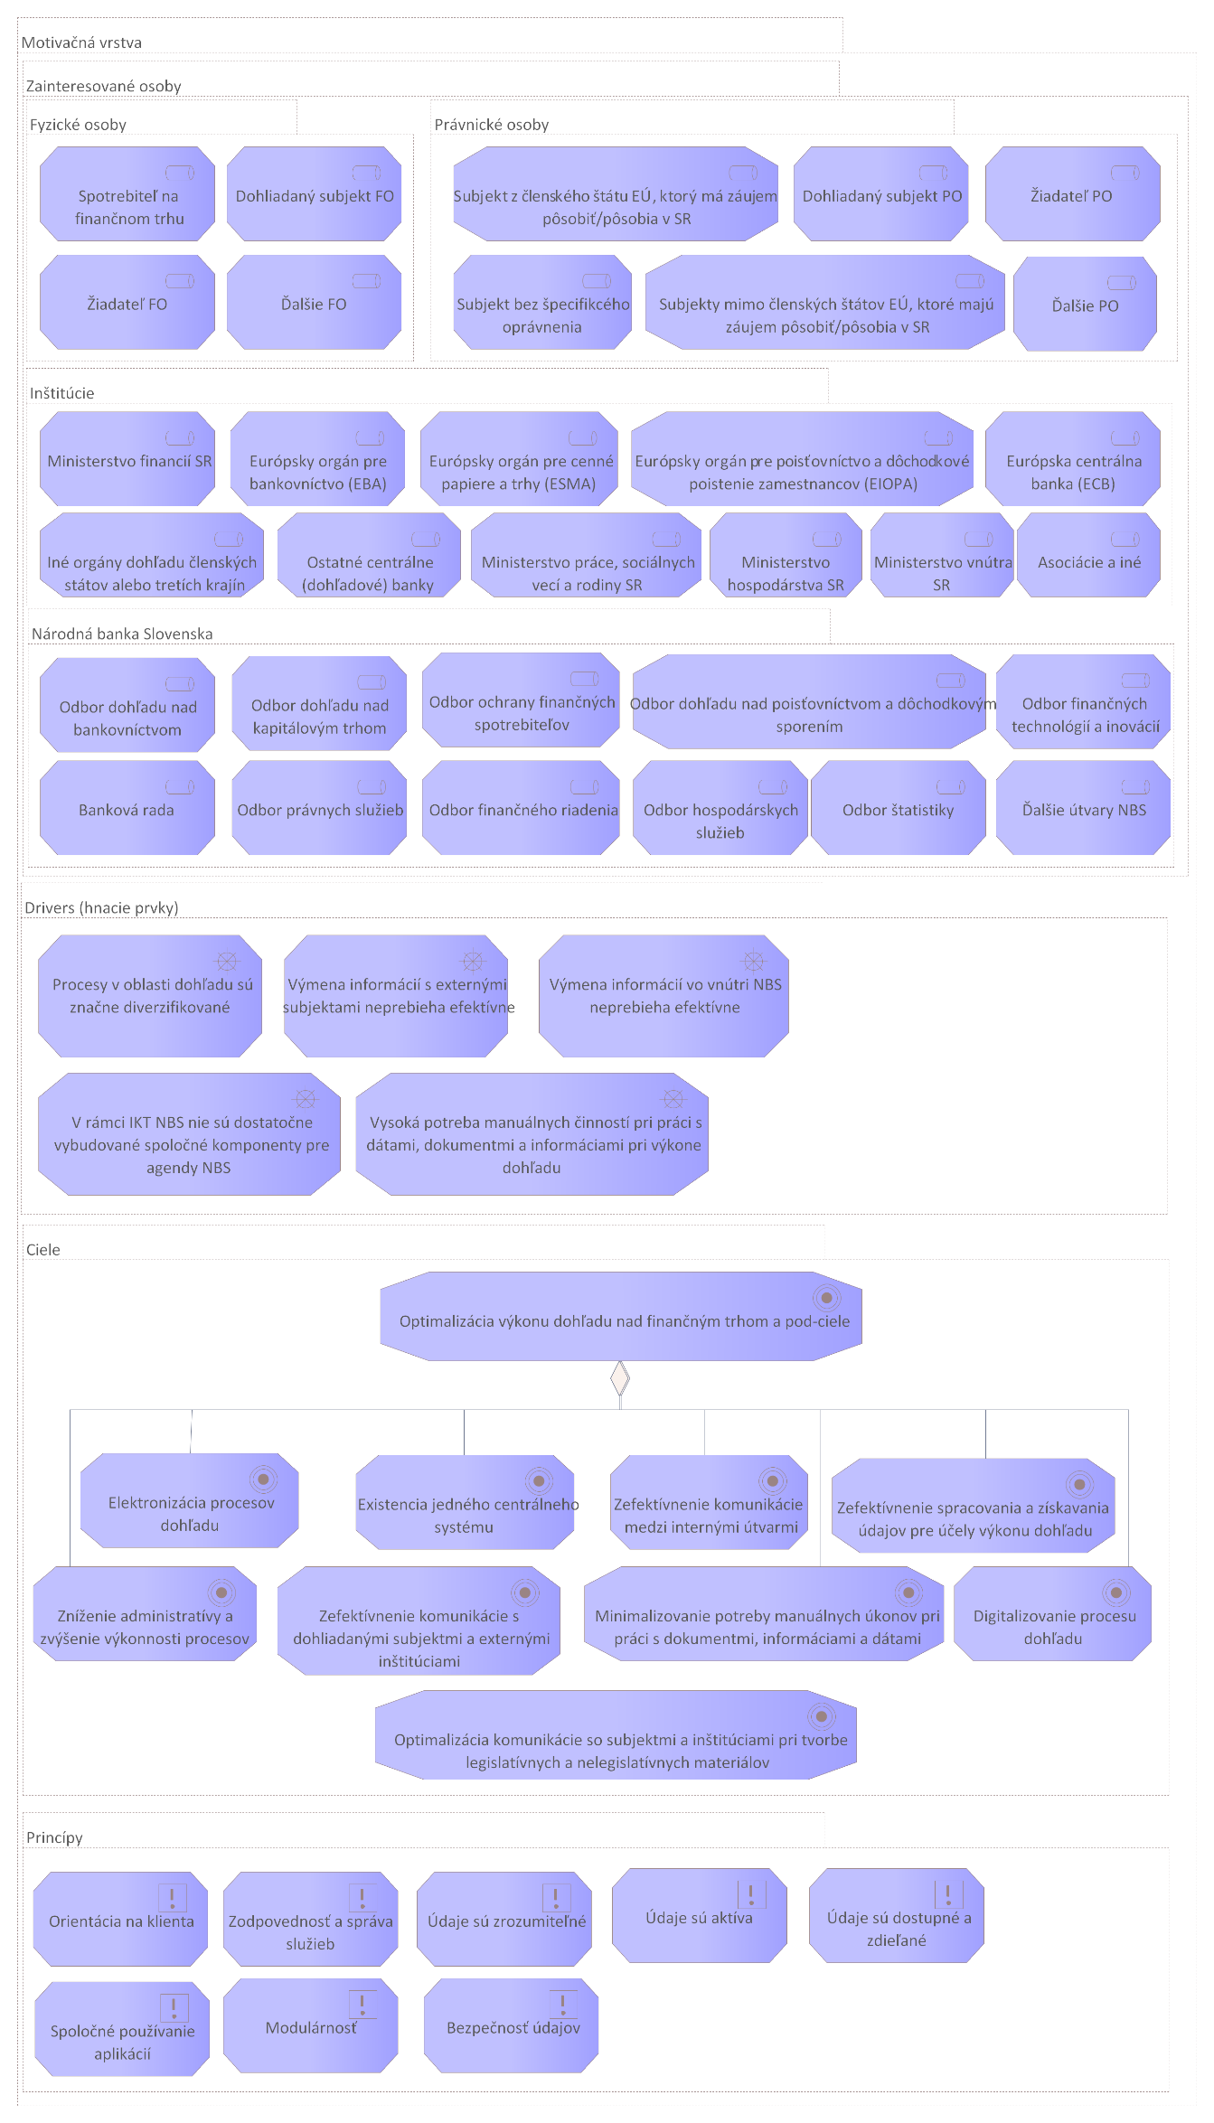

Obrázok 1 Motivačná architektúra riešenia

**Zainteresované osoby** (stakeholder - predstavuje jednotlivcov, tím alebo organizáciu. Ide o osoby ktoré majú záujem v daných oblastiach, agendách, procesoch na rôznej úrovni detailu):

* Fyzické a právnické osoby (subjekty):
  + Osoby, ktoré majú postavenie spotrebiteľa na finančnom trhu;
  + Žiadateľ FO/FO podnikateľ /PO;
  + Dohliadané subjekty FO/PO;
  + Ďalšie FO/PO
  + Subjekty bez špecifického oprávnenia;
  + Subjekty z členských štátov EÚ, ktoré majú záujem pôsobiť/pôsobia v SR;
  + Subjekty mimo členských štátov EÚ, ktoré majú záujem pôsobiť/pôsobia v SR.
* Národná banka Slovenska
  + Banková rada;
  + Odbor dohľadu nad bankovníctvom;
  + Odbor dohľadu nad kapitálovým trhom;
  + Odbor ochrany finančných spotrebiteľov;
  + Odbor dohľadu nad poisťovníctvom a dôchodkovým sporením;
  + Odbor finančných technológií a inovácií;
  + Odbor právnych služieb;
  + Odbor finančného riadenia;
  + Odbor hospodárskych služieb;
  + Odbor štatistiky;
  + Výbor pre dohľad nad finančným trhom;
  + ďalšie útvary NBS.
* Inštitúcie
  + Ministerstvo financií SR;
  + Ministerstvo hospodárstva SR;
  + Ministerstvo vnútra SR/FSJ (Finančná spravodajská jednotka);
  + Ministerstvo práce, sociálnych vecí a rodiny SR
  + Európsky orgán pre bankovníctvo (EBA);
  + Európsky orgán pre cenné papiere a trhy (ESMA);
  + Európsky orgán pre poisťovníctvo a dôchodkové poistenie zamestnancov (EIOPA);
  + Európska centrálna banka (ECB)
  + Ostatné centrálne (dohľadové) banky
  + Iné orgány dohľadu členských štátov alebo tretích krajín
  + Asociácie a iné (napríklad IAIS, OECD, SLASPO, SBA, IOPS, a podobne)

**Identifikované problémy súčasného stavu:**

* Vysoká potreba manuálnych vstupov a činností pri výkone dohľadu
  + Jednou z kľúčových činností gestorov pri procese dohľadu na diaľku je udržiavať prehľad o dianí v dohliadaných subjektoch a vyhodnocovať pravidelné informácie, ktoré dohliadané subjekty zasielajú NBS. Vzhľadom na súčasnú nízku digitalizáciu dokumentov a procesov a nedostatočné technológie vyžaduje tento proces v súčasnosti veľa manuálnych vstupov a činností, ktoré znižujú efektivitu výkonu dohľadu (s výnimkou dohľadu nad SI bankami, ktoré sú v rámci SSM priamo dohliadané ECB a teda majú k dispozícii SSM/ECB riešenia (IMAS, Darwin, ASTRA), následkom čoho dohľad v SI prebieha výlučne v elektronickej forme a údaje sú uložené v ECB/SSM systémoch). Hlavné problémy sú: neexistencia jednotného úložiska pre všetky dokumenty a ich následné zdieľanie a duplikovanie – IDAS, eOffice, zdieľané disky, Sharepoint s kontrolovaným prístupom, e-maily, odovzdávanie fyzicky dodaných dokumentov v konaní medzi dohľadom a konaniami, potreba manuálnych úkonov pri výmene informácií (konania, dohľad na diaľku, dohľad na mieste), manuálne vypĺňanie údajov do eOffice, manuálne prideľovanie čísla záznamu a spisu. Neexistencia vytvárania elektronických spisov a dokumentov pri vstupe (v podateľni). Existujúce iniciatívy na zefektívnenie práce sú limitované morálnou zastaranosťou systému IDAS a neumožňujú odbúrať všetky manuálne vstupy. Pri vysokom počte dohliadaných subjektov napr. pri dohľade nad kapitálovým trhom tieto aktivity zaberajú značnú časť kapacít dohľadu na diaľku.
* procesy v oblasti dohľadu sú značne diverzifikované
  + v rámci procesov dohľadu sa často využívajú rovnaké alebo obdobné mechanizmy kolaborácie so subjektmi, rozhodovacie mechanizmy, prípadne získavanie údajov z rovnakých zdrojov a podobne. V jednotlivých útvaroch však tieto rovnaké časti procesov prebiehajú častokrát rozdielne, v inej sekvencii, s inou sémantikou;
* výmena informácií s externými subjektami neprebieha efektívne
  + podstatnú časť činností zamestnancov na oddeleniach konaní zaberie posudzovanie žiadostí a vyzývanie subjektov na dopĺňanie žiadostí. Niektoré dožiadania je možné realizovať prostredníctvom ŠZP, kedy dohliadaný subjekt môže zaslať dodatočné vyžiadané dokumenty cez službu “Vyžiadania na účely dohľadu” alebo sa dožiadania pri výkone dohľadu realizujú oficiálnym spôsobom, kedy sa na vyžiadanie využíva listinná žiadosť a dohliadané subjekty bez prístupu do ŠZP nemajú vhodný elektronický kanál na poskytovanie takýchto dodatočných informácií dohľadu. NBS poskytuje limitovaný elektronický formulár na podávanie sťažností na finančné inštitúcie, ktorý je ťažšie dostupný z pohľadu užívateľského komfortu;
* výmena informácií vo vnútri NBS neprebieha efektívne
  + v súčasnom stave prebieha medzi dohľadovými zamestnancami, oddeleniami a odbormi výmena informácií o subjektoch na pravidelnej báze skôr neformálne, prostredníctvom telefonátov, e-mailov, stretnutí alebo vo forme štruktúrovaných fyzických správ z ukončenia dohľadu. Výmena informácií prebieha rôznymi kanálmi, najmä prostredníctvom e-mailov, dokumentov na Sharepointe (s riadeným prístupom) a zdieľaných diskov vrátane odovzdávania fyzickej formy dokumentov. Neexistuje jednotná, ucelená a dynamická databáza všetkých relevantných informácií o dohliadanom subjekte a iných užitočných informácií vrátane regulácie a metodiky (s výnimkou bankového dohľadu, ktorý používa SSM/ECB systém ktorý má implementované celé riešenie (procesy, metodika, zdieľanie informácií, SSM Net, FAQ, network, atď.) a je prístupný pre celý dohľad SI. LSI má prístup k celej dohľadovej metodike vrátane legislatívy (napr. v SSM Net/SSM Portál riešeniach). Na výmenu informácií z dohľadu je použitý softvér IDAS, založený na platforme Lotus Notes – ide o značne morálne zastarané riešenie, ktoré neumožňuje pokročilé funkcie na zdieľanie, kooperáciu a flexibilitu v rámci tímov a je plánované vyradenie týchto aplikácií z prevádzky v horizonte r. 2023 – 2024;
* v rámci IKT NBS nie sú dostatočne vybudované spoločné komponenty pre agendy NBS
  + jednotlivé agendy spracovávajú dokumenty a dáta v samostatných riešeniach. V rámci NBS nie je implementované spoločné riešenie pre oblasti riadenia procesov, dokumentov a dát (riešenia DMS, DWH a podobne).

**Identifikované príležitosti:**

* Elektronizácia a optimalizácia procesov dohľadu
  + v prípade implementácie riešení pre oblasť manažmentu dohľadu, realizácie procesov dohľadu, výmeny dát a kolaborácie so subjektmi, ale aj medzi útvarmi NBS, je potrebné realizovať elektronizáciu jednotlivých procesov dohľadu a ich optimalizáciu (dohľad nad bankovníctvom používa pre väčšinu procesov IT riešenie ECB/SSM).

**Hlavnými cieľmi implementácie informačného systému ASDR sú:**

* optimalizácia výkonu dohľadu nad finančným trhom a
* optimalizácia komunikácie so subjektmi a inštitúciami pri tvorbe legislatívnych a nelegislatívnych materiálov (viď podrobnejšie v úvode dokumentu kap. 2.1).

### Súčasná Biznis architektúra

Model biznis architektúry uvedený na obrázku 2 vychádza z popisu motivačnej architektúry popísanej v kapitole 3.1 Východisková situácia. V modeli vzťahujúcom sa na predmet zákazky sú aplikované stavebné bloky – aktéri, prístupové miesta a rozhrania, biznis služby a biznis funkcie.

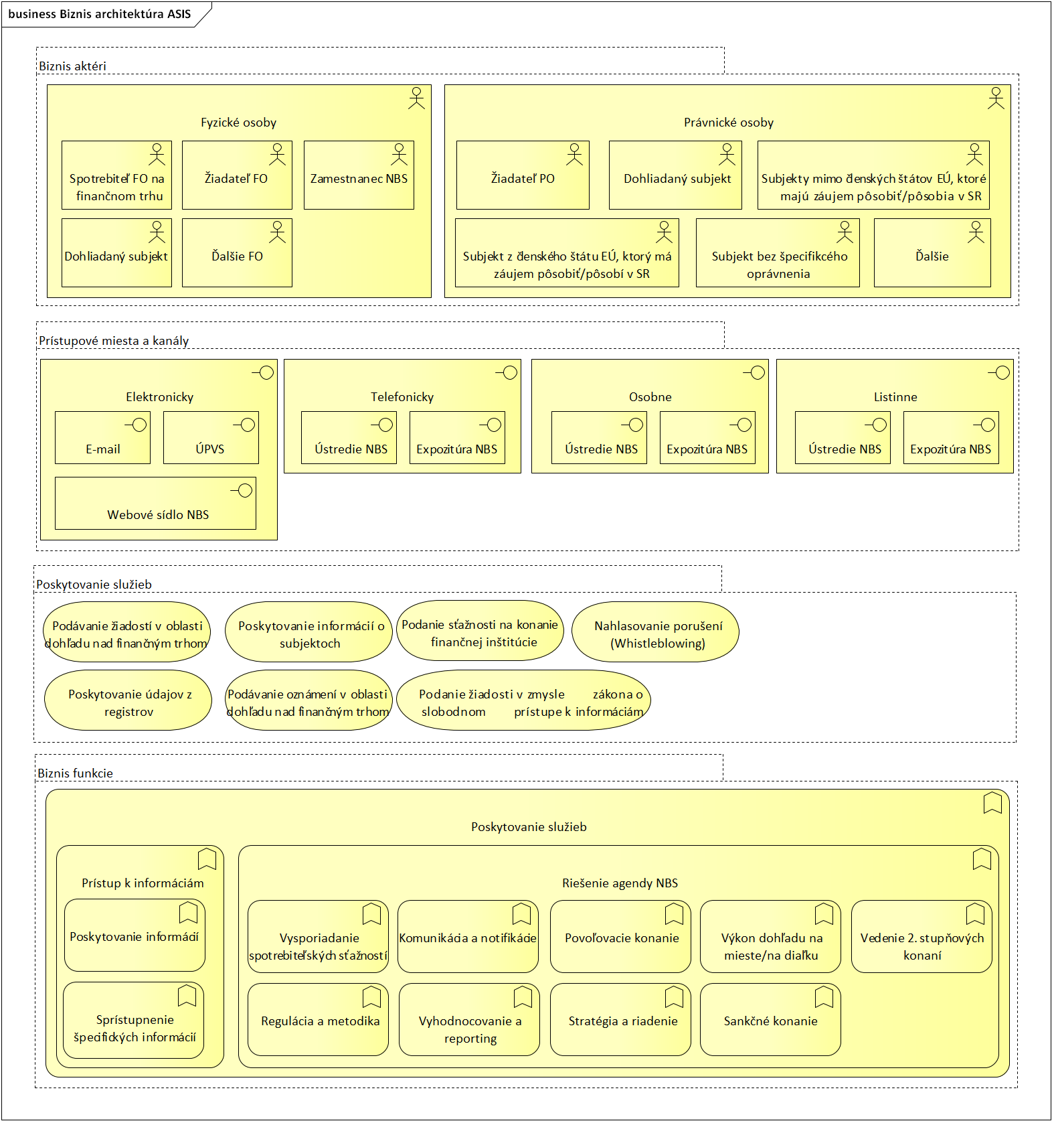

Obrázok 2 Biznis architektúra súčasného stavu

Národná banka Slovenska v zmysle [**Zákona č. 747/2004 Z. z.**](https://www.slov-lex.sk/pravne-predpisy/SK/ZZ/2004/747/20210626) **o dohľade nad finančným trhom vykonáva činnosti v rámci dvoch základných oblastí:**

* **Dohľad;**
* **Regulácia a metodika.**

**Pre zabezpečenie svojich funkcií v rámci daných oblastí vykonáva NBS činnosti rozdelené do nasledujúcich agend:**

* **Vysporiadanie spotrebiteľských sťažností;**
* **Cezhraničná komunikácia a notifikácie (Cross-border) - Komunikácia so subjektmi trhu, orgánmi verejnej správy, medzinárodnými inštitúciami, cezhraničná komunikácia, komunikácia s NCAs; Notifikácie;**
* **Povoľovacie konanie;**
* **Výkon dohľadu na mieste/na diaľku a reporting;**
* **Sankčné konanie;**
* **Vedenie 2. stupňových konaní;**
* **Stratégia a riadenie**
* **Regulácia a metodika.**

**Agendy zastrešujú procesy** zabezpečujúce výkon danej agendy. Pre vyššie uvedené agendy boli identifikované nasledujúce **procesné oblasti:**

* Agenda Vysporiadanie spotrebiteľských sťažností:
* Proces Vysporiadanie spotrebiteľských sťažností
* Agenda Cezhraničná komunikácia a notifikácie (Cross-border)
* Agenda Povoľovacie konanie:
* Proces Povoľovacie konanie
* Agenda Výkon dohľadu na mieste/na diaľku:
* Manažment dohľadu na mieste
* Manažment dohľadu na diaľku
* Agenda Sankčné konanie:
* Proces Sankčné konanie
* Vedenie 2. stupňových konaní (sankčné konania a povoľovacie konania):
* Proces Vedenie druhostupňových konaní
* Agenda Vyhodnocovanie a Reporting
* Proces Reporting, štatistiky (mimo odbor štatistiky)
* Proces Spracovanie štatistických údajov, tvorba a schvaľovanie štatistických výstupov a Tvorba a nastavenie metodiky

Pri identifikácii **procesov pre agendu Regulácie a Metodiky** bola identifikovaná nasledovná **procesná oblasť:**

* Tvorba a spolupráca pri príprave legislatívnych materiálov (príprava návrhu všeobecne záväzného právneho predpisu NBS (opatrenie, vyhláška) príprava návrhu všeobecne záväzného rozhodnutia NBS (napr. rozhodnutie o príspevkoch dohliadaných subjektov) príprava návrhu interného právneho predpisu, pripomienkovanie návrhov legislatívnych materiálov (interných / externých);
* Tvorba a spolupráca pri príprave nelegislatívnych materiálov (príprava stanovísk, vyjadrení, metodických usmernení, odporúčaní);
* Spolupráca s inými inštitúciami na tvorbe regulácie napr. s ministerstvami, s ESAs (prostredníctvom spolupráce na príprave technických predpisov a Guidelinov v rámci konzultácií).

Kľúčovými aktérmi v ekosystéme NBS sú predovšetkým **zamestnanci NBS** (vo všeobecnosti aktér je reálna osoba alebo organizácia, ale taktiež to môže byt aj systém, ktorý bude daný systém využívať a reálne sa podieľa na realizácii rôznych procesov).

**Ďalšími aktérmi** sú fyzické a právnické osoby popisované aj v rámci motivačnej architektúry. Aktéri, prichádzajúci do styku s oblasťou Dohľadu, Regulácie a metodiky sú nasledovní:

Fyzické osoby:

* Spotrebiteľ FO na finančnom trhu - podávajúci sťažnosť na konanie finančnej inštitúcie alebo žiadosť o poskytnutie informácií;
* Žiadateľ FO/FO podnikateľ – žiadateľ o poskytnutie služby;
* Zamestnanec NBS - vykonávajúci dohľad a reguláciu v rámci vyššie uvedených agend NBS;
* Dohliadaný subjekt FO - subjekt, nad ktorým NBS vykonáva procesy Dohľadu
* Ďalšie FO – prizvané osoby (napr. znalec, zamestnanec zahraničného orgánu dohľadu (NCA), konzultant, zamestnanec orgánu verejnej moci), osoby, ktoré pripomienkujú návrhy NBS prípadne sa podieľajú na ich príprave) a ďalšie.

Právnické osoby:

* Žiadateľ PO - podávajúci žiadosť o licenciu/povolenie/registráciu/výnimku alebo iné podanie;
* Dohliadaný subjekt – subjekt, nad ktorým NBS vykonáva procesy Dohľadu;
* PO – podávajúca sťažnosť na konanie finančnej inštitúcie;
* Subjekt bez špecifického oprávnenia - napríklad subjekt, ktorý vykonáva činnosť, na ktorú je potrebné povolenie, bez toho aby o uvedené povolenie požiadal
* Subjekt z členského štátu EÚ, ktorý má záujem pôsobiť/pôsobí v SR;
* Subjekty mimo členských štátov EÚ, ktoré majú záujem pôsobiť/pôsobia v SR;
* Ďalšie - napríklad ECB, EIOPA, iné orgány dohľadu, národné a medzinárodné inštitúcie, Ministerstvo práce, sociálnych vecí a rodiny SR, Ministerstvo hospodárstva a Ministerstvo vnútra, v prípade, že priamo vstupujú do procesu dohľadu alebo procesu metodiky a regulácie, napríklad zaslaním metodického usmernenia na pripomienkovanie NBS. Osoby, ktoré pripomienkujú návrhy NBS prípadne sa podieľajú na ich príprave).

V rámci svojej činnosti poskytuje NBS v časti Dohľadu nižšie uvedené **služby.** Vybrané služby je možné realizovať nasledujúcimi spôsobmi:

1. Písomne v listinnej podobe, pričom na stránke NBS je možné si stiahnuť vzor tlačiva;
2. Písomne zaslať elektronicky e-mailom, pričom na stránke NBS je možné si stiahnuť vzor tlačiva;
3. Vyplnením a odoslaním elektronického formulára – táto možnosť je dostupná iba pre službu „Podanie sťažnosti na konanie finančnej inštitúcie“.

**Služby poskytujúce zo strany NBS (aktuálny stav) sú nasledujúce:**

* Podávanie žiadosti v oblasti dohľadu nad finančným trhom

1. Oblasť Bankovníctvo
   * + Podanie žiadosti uchádzača o výkon funkcie správcu/zástupcu správcu v prípade zavedenia nútenej správy nad bankou
     + Vzor žiadosti Spôsobilosť a vhodnosť osôb v banke
     + Vzor žiadosti Spôsobilosť a vhodnosť osôb v pobočke zahraničnej banky
2. Oblasť Poisťovníctvo
   * + Podanie žiadostí (licenčné konanie)
3. Oblasť Kolektívne investovanie
4. Oblasť Trh cenných papierov

* Emitenti cenných papierov
  + - Podanie polročnej správy – emitenti
    - Podanie ročnej správy – emitenti
* Obchodníci s cennými papiermi
* Podanie uchádzača o výkon funkcie správcu/zástupcu správcu v prípade zavedenia nútenej správy nad obchodníkom s cennými papiermi

1. Oblasť Finančné sprostredkovanie a finančné poradenstvo

* Podanie žiadosti o udelenie povolenia PO/FO/FO podnikateľ
* Podanie žiadosti o zmenu povolenia PO/FO/FO podnikateľ
* Podanie žiadosti o zánik povolenia PO/FO/FO podnikateľ
* Podanie žiadosti o pridelenie prístupových práv pre navrhovateľa do Registra FA a FP
* Podanie žiadosti o zmenu prístupových práv pre SFA a FP do Registra FA a FP

1. Oblasť Veritelia

* Podanie žiadosti o udelenie povolenia na poskytovanie spotrebiteľských úverov
* Podanie žiadosti o udelenie povolenia na poskytovanie úverov a pôžičiek spotrebiteľom
* Podanie žiadosti o udelenie predchádzajúceho súhlasu na voľbu alebo vymenovanie osôb veriteľa
* Podanie všeobecnej žiadosti

1. Devízová oblasť
   * + Podanie žiadosti o udelenie devízovej licencie na obchodovanie s devízovými hodnotami v rozsahu zmenárenskej činnosti, ktorej predmetom je nákup cudzej meny za eurá v hotovosti FO/PO
     + Podanie žiadosti o udelenie devízovej licencie na obchodovanie s devízovými hodnotami v rozsahu zmenárenskej činnosti, ktorej predmetom je predaj cudzej meny za eurá v hotovosti FO/PO
2. Služby pre oblasť Platobných služieb a elektronických peňazí
   * + Služby pre Platobné inštitúcie a AISP
     + Služby pre Inštitúcie elektronických peňazí
     + Služby pre Subjekty poskytujúce služby na základe výnimky zo zákona

* Podanie žiadosti v zmysle zákona o slobode informácií
* Podanie sťažnosti na konanie finančnej inštitúcie
* Nahlasovanie porušení (Whistleblowing)
* Poskytovanie informácií o subjektoch
* Banky, e-peniaze
* Poisťovne
* Trh cenných papierov
* Kolektívne investovanie
* Dôchodkové sporenie
* Sprostredkovatelia
* Nebankoví veritelia
* Devízové miesta
* Platobné služby
* Vydavatelia elektronických peňazí
* Poskytovanie údajov z registrov
* Zoznam právnických osôb poverených Národnou bankou Slovenska zabezpečovaním odborných skúšok a zoznam poskytovateľov osobitného finančného vzdelávania
* Zoznam osôb, ktoré úspešne vykonali odbornú skúšku alebo odbornú skúšku s certifikátom a zoznam osôb, ktoré absolvovali osobitné finančné vzdelávanie
* Register bankových úverov a záruk
* Register správcov alternatívnych investičných fondov
* Register finančných agentov a finančných poradcov
* Centrálna evidencia regulovaných informácií (CERI)
* Register veriteľov
* Zoznam registrov údajov o spotrebiteľských úveroch
* Register podľa PSD2
* Podávaní oznámení v oblasti dohľadu nad finančným trhom
* Oblasť Trh cenných papierov
* Predaj nakrátko (tzv. „Short selling“)
* Podanie oznámenia o významných čistých krátkych pozíciách v akciách
* Podanie oznámenia o významných čistých krátkych pozíciách v štátnych dlhopisoch
* Emitenti cenných papierov
  + - Podanie oznámenia domovského členského štátu
    - Podanie oznámenia podielov na hlasovacích právach.
* Podávanie výkazov prostredníctvom Štatistického zberového portálu (ŠZP)
* a ďalšie služby.

V prípade dohľadu na mieste, prebiehajú nasledovné základné fázy:

1. Prípravná fáza (zahŕňa prípravu dokumentov: PIN, poverenie, oznámenie o začatí dohľadu, oznámenie o začatí dohľadu domovskému orgánu dohľadu, oznámenie pre FsJ, vyžiadanie dokumentov od dohliadaného subjektu, príprava vedúceho tímu, príprava členov tímu k výkonu dohľadu na mieste, program dohľadu, plán stretnutí).
2. Preverovacia fáza (preverovacia fáza v dohliadanom subjekte: analýza podkladov, vyžiadania dokladov a vyjadrení na mieste, rokovania s dohliadaným subjektom, záznamy/zápisnice zo stretnutia, potvrdenie o prevzatí dokladov, rozhodnutia o prípadnej zaujatosti osoby poverenej výkonom dohľadu).
3. Reportovacia fáza a fáza archivácie (individuálny podklad k vypracovaniu protokolu členov tímu, protokol, sprievodný list k protokolu, námietky k protokolu, oznámenie o preverení námietok, zápis z prerokovania protokolu, ukončenie dohľadu na mieste, oznámenie FSJ, plán opatrení, komplexná informácia o vykonanom dohľade, materiál do VDFT - Návrh na udelenie sankcie/respektíve návrh o odložení veci, archivácia spisu).
4. Dosledovacia fáza (hodnotiace správy predkladané dohliadaným subjektom - správy o plnení plánu opatrení, vyhodnocovanie plnenia opatrení NBS, ukončenie zasielania hodnotiacich správ).

Postupy v rámci jednotlivých fáz sa čiastočne líšia na jednotlivých odboroch/útvaroch, ktoré realizujú dohľad v rôznych sektoroch.

Z doterajšej praxe pri výkone dohľadu a vykonaním analýzy súčasného stavu organizácie sa zistili nasledovné nedostatky a príležitosti na optimalizáciu:

* Elektronický formulár na podávanie sťažností na finančné inštitúcie nie je používateľsky prívetivý - Elektronický formulár na stránke NBS pre podávanie sťažností spotrebiteľom je pre zadávateľa nekomfortný, nie je z neho jasné jeho správne vyplnenie. Z toho dôvodu sú tieto formuláre podávané s chybami a pre pracovníka NBS je náročnejšie jeho spracovanie.
* Informácie získavané z dohľadu nad subjektmi jednotlivými odbormi sú uchovávané na danom odbore a ich zdieľanie prebieha ústnou alebo písomnou formou. Zdieľaná informácia nie je uchovávaná v spoločne prístupnej databáze subjektov, v prípade potreby informácie pre viac odborov je nutné ich kopírovanie/duplikovanie. V dôsledku tejto formy výmeny dát môže dôjsť k opakovanej potrebe dožadovania si informácií z ostatných odborov alebo od dohliadaného subjektu ako aj neefektívnosti pri výkone procesov Dohľadu jednotlivými odbormi.
* V rámci procesného riadenia nie sú implementované nástroje pre podporu procesného riadenia, pre sledovanie priebehu procesu, jeho vyhodnocovania a efektívnosti. Procesy nemajú stanovené merateľné ukazovatele a preto ani nie je možné hodnotiť efektívnosť vykonaných procesov.
* Formuláre pre podávanie žiadosti neobsahujú všetky potrebné údaje a informácie o požadovaných dokumentoch. Zamestnanci spracovávajúci konania trávia čas vyzývaním na dopĺňanie žiadostí a komunikáciou so zadávateľom žiadosti.
* Zamestnanci spracovávajúci konania sú oddelení od zamestnancov zabezpečujúcich dohľad na diaľku alebo na mieste. Údaje sú uchovávané vo forme spisov v systéme eOffice a často vo fyzickej podobe. Na výmenu informácií z dohľadu je využívaný softvér IDAS založený na platforme Lotus Notes. Obidve riešenia sú zastaralé a limitujú používateľský komfort. Neumožňujú potrebný zdieľaný prístup a zmeny dokumentácie povolaným pracovníkom, priebežné vedenie dokumentov vo fáze ich tvorby a pripomienkovania, audit prístupov a iné DMS služby.
* Zamestnanci spracovávajúci sankčné konania trávia značnú časť svojho času komunikáciou s dotknutými subjektmi.
* Zamestnanci vykonávajúci dohľad na diaľku niektorých sektorov si musia vyžiadať v rámci výkonu svojho procesu informácie získané zamestnancami oddelenia výkonu dohľadu na mieste alebo dokumenty dodané v konaní, a naopak. V súčasnosti neexistuje rozhranie na výmenu dát medzi dohľadom na mieste a dohľadom na diaľku. Nejednotná štruktúra vymieňaných dát a informácií môže viesť k rozdielnym verziám rovnakých dát.
* Zamestnanci dohľadu na mieste sú vo väčšine prípadov oddelení od zamestnancov dohľadu na diaľku. V dôsledku neexistencie "jednotného" systému (okrem systému IDAS, Share point, eOffice, ŠZP, SFS (Share File System), IMAS/Darwin/SSMNet pre bankový dohľad) uľahčujúceho zdieľanie informácií a komunikáciu medzi zamestnancami dohľadu na diaľku, vzniká riziko neefektivity spôsobené výmenou informácií medzi oddeleniami dohľadov.
* Zamestnanci výkonu dohľadu na diaľku vychádzajú z údajov, ktoré predkladajú subjekty vo forme výkazov, a to písomne, elektronicky vždy podľa toho, ako je to stanovené v príslušných predpisoch. Tieto údaje sú však zozbierané v hrubej neopracovanej forme a zamestnanci dohľadu nad nimi robia analýzu v MS Excel. Vzhľadom na neexistenciu dátového skladu a business intelligence nástrojov vyžadujú tieto analytické činnosti veľa manuálnych vstupov. Podobne aj tvorba pokročilých reportov spájajúcich kvalitatívne a kvantitatívne údaje vyžaduje manuálnu činnosť, príp. programovanie rôznych makier a ad-hoc nástrojov vzhľadom na to, že neexistuje nástrojov integrujúci všetky relevantné systémy. Okrem prácnej analytickej práce môže dochádzať v dôsledku zdieľanej zodpovednosti za údaje ku komunikačnému šumu a zlej zdieľateľnosti údajov a zhoršenej dátovej kvalite.
* Väčšina aktivít oblastí dohľadu a regulácie prebieha elektronicky, avšak samotný workflow nie je plne elektronizovaný. Elektronizácia sa využíva najmä ako spôsob archivácie údajov v spise a tiež ako elektronizácia žiadostí od externých používateľov.
* V súčasnosti sú zozbierané štatistické a iné informácie ohľadne subjektov často roztrúsené na viacerých odboroch a chýba jednotný vlastník takýchto dát. Dôsledkom je chýbajúca znalostná databáza pokrývajúca všetky zozbierané informácie a zabezpečujúca jednoduchý prístup pre potreby jednotlivých odborov.
* Pri druhostupňových konaniach sa spis vedie čiastočne elektronicky a čiastočne papierovo, nakoľko zákonná úprava neumožňuje výkon verejnej moci elektronickými prostriedkami (NBS je vyňatá z pôsobnosti príslušných právnych predpisov).

### Súčasná Aplikačná architektúra

Nasledujúci obrázok 3 Aplikačná vrstva – súčasný stav znázorňuje súčasný stav aplikačnej vrstvy (relevantná pre implementáciu IS ASDR).

Obrázok, na ktorom je stôl

Automaticky generovaný popis

Obrázok 3 Aplikačná vrstva – súčasný stav

V rámci dotknutých agend NBS sú využívané nasledovné riešenia, systémy, aplikácie, resp. komponenty:

**Informačné systémy v správe NBS**

***Webové sídlo NBS*** – ponúka dôležité informácie, zoznam kontaktov a adries, formuláre na stiahnutie a prístup k zverejneným registrom.

**Informačné systémy v správe NBS pre oblasť dohľadu nad finančným trhom:**

| Názov | Popis systému / aplikácie |
| --- | --- |
| IDAS ODK_Konania | Ide o databázu, ktorá generuje XML súbory s údajmi určenými na zverejnenie na webovej stránke NBS a ukladá tieto údaje do databázy IDAS – IS PEMKO. Obsahuje údaje k sankčným konaniam pre kapitálový trh, poisťovne, subjekty dôchodkového sporenia, SFA a FP, evidenciu emitentov (cenných papierov) a evidenciu povoľovacích konaní a ponúk na prevzatie. Prístup do databázy majú určení zamestnanci ODK; |
| IDAS ODK_Kapitálový trh a dôchodkové sporenie | Ide o databázu, ktorá generuje XML súbory s údajmi určenými na zverejnenie na webovej stránke NBS a ukladá tieto údaje do databázy IDAS – IS PEMKO. Obsahuje údaje o subjektoch kapitálového trhu, subjektoch dôchodkového sporenia a ich depozitároch, dohliadacích procesoch, povoľovacích konaniach, interných procedúrach a metodických usmerneniach v oblasti dohľadu nad subjektami kapitálového trhu. Prístup do databázy pre subjekty kapitálového trhu majú určení zamestnanci ODK a pre subjekty dôchodkového sporenia určení zamestnanci OPD; |
| IDAS OPD_Poisťovne | Ide o databázu, ktorá generuje XML súbory s údajmi určenými na zverejnenie na webovej stránke NBS a ukladá tieto údaje do databázy IDAS – IS PEMKO. Obsahuje údaje o poisťovniach a pobočkách zahraničných poisťovní, dohliadacích procesoch, povoľovacích konaniach. Prístup do databázy majú určení zamestnanci OPD; |
| IDAS ODB_Platobné inštitúcie – IDAS Platobné inštitúcie | Ide o databázu, ktorá obsahuje údaje o platobných inštitúciách, devízových miestach a veriteľoch, dohliadacích procesoch, povoľovacích a sankčných konaniach v oblasti dohľadu nad platobnými službami. Prístup do databázy majú určení zamestnanci OFI a OFS; |
| IDAS ODK_SFA/FP | Ide o databázu, ktorá generuje XML súbory s údajmi určenými na zverejnenie na webovej stránke NBS a ukladá tieto údaje do databázy IDAS – IS PEMKO. Obsahuje údaje o finančných poradcoch a samostatných finančných agentoch, poskytovateľov osobitného finančného vzdelávania, dohliadacích procesoch, povoľovacích konaniach, predpisoch, zmluvách a oznamovacích povinnostiach. Prístup do databázy majú určení pracovníci ODK; |
| IDAS ODB_Banky | Ide o databázu, ktorá obsahuje údaje o bankách a pobočkách bánk, dohliadacích procesoch, povoľovacích a sankčných konaniach, kolégiách, schvaľovacích modeloch a ďalších typoch dokumentov v oblasti dohľadu nad bankami. Prístup do databázy majú určení pracovníci ODB; |
| IDAS OFS_Spotrebiteľ | Ide o databázu, ktorá generuje XML súbory s údajmi určenými na zverejnenie na webovej stránke NBS a ukladá tieto údaje do databázy IDAS – IS PEMKO. Obsahuje údaje o dohliadaných subjektoch v súvislosti s ochranou finančných spotrebiteľov, protokoloch o dohľade a príslušnej dokumentácii jednotlivých fáz dohľadu, analýzach súvisiacich s výkonom dohľadu, sankčných konaniach podľa špecifikovaných kritérií a ďalších typoch dokumentov v oblasti finančných spotrebiteľov. Databáza slúži tiež na evidenciu externých kontrolórov a ich činnosti. Prístup do databázy majú určení pracovníci OFS; |
| IDAS PEMKO | Aplikácia vkladá údaje do databázovej tabuľky (RDBMS Oracle) do IS PEMKO. PEMKO tie údaje postupuje externému prevádzkovateľovi webového sídla NBS (ktorý zabezpečuje zverejňovanie údajov); |
| Databáza právnych rozhodnutí | Využíva sa v procesoch Vedenia druhostupňových konaní; |
| ROL | Ide o databázu na výpočet rizík, oceňovanie, kontrolu transakcií s aktívami a kontrolu limitov aktív pre jednotlivé typy dohliadaných subjektov dôchodkového sporenia. Prístup do databázy majú určení pracovníci OPD. Databáza generuje výstupy pre potrebu iných databáz (IDAS); |
| Informácie o bankách - archív | Databáza archívneho charakteru, obsahujúca materiály a údaje o dohliadacích procesoch, povoľovacích a sankčných konaniach, kolégiách a schvaľovacích modeloch banky do roku 2013. Jej obsah je nemenný. Prístup do archívu majú zamestnanci ODB; |
| Poisťovne – archív | Databáza archívneho charakteru, obsahujúca údaje o dohliadacích procesoch, povoľovacích konaniach, predpisoch a metodických usmerneniach pre poisťovne. Obsah databázy je nemenný, prístup do archívu majú zamestnanci OPD; |
| Manuál ODO | Ide o databázu údajov pre evidenciu predpisov, postupov, metodických usmernení a šablón pre výkon dohľadu (predovšetkým dohľadu nad bankami II). Prístup do databázy majú zamestnanci ODB; |
| ESMA LOGs | Ide o databázu, ktorá uchováva logy o činnosti používateľov nad jednotlivými záznamami databázy ESMA. Prístup do databázy majú zamestnanci ODK. Databáza umožňuje tvorbu výstupných zostáv s informáciami o prístupoch k údajom; |
| ISD Databáza Lotus Notes | Slúži na prístup k vyššie uvedeným databázam. |

Vo väčšine prípadov ide o morálne a technicky zastaralé systémy, ktoré už nie je možné efektívne udržiavať v prevádzke. V horizonte r. 2023-2024 je plánované vyradenie IDAS aplikácií.

**Ďalšie interné systémy v správe NBS:**

| Názov | Popis systému / aplikácie |
| --- | --- |
| ŠZP | Štatistický zberový portál; |
| Pilot DWH | Pilotne spracováva údaje zo systémov RBUZ, Register subjektov, ŠZP; |
| CERI | Centrálna evidencia regulovaných informácií; |
| OSNAFT | Osoby na finančnom trhu – informačný systém na overenie odbornej spôsobilosti a dôveryhodnosti osôb na finančnom trhu; |
| FINU/HRO | Finančné účtovníctvo, hospodárenie a rozpočet; |
| Registre UDF | Registre útvaru dohľadu nad finančným trhom; |
| Qlik Sense | Tvorba vizualizácií, reportov,... |
| Register subjektov | Vznikol ako súčasť Registra bankových úverov a záruk. V Registri subjektov sa nachádzajú všetky aktívne rezidentské subjekty z RPO (Register právnických osôb, podnikateľov a orgánov verejnej moci), ktoré spĺňajú validačné kritériá. Subjekty sú importované ako prírastky na dennej báze. Do registra sú importované aj slovenské investičné a penzijné fondy z ECB systému RIAD. Nerezidentné subjekty sú aktuálne registrované výlučne bankami pre účely vedenia registra RBÚZ. Register čerpá údaje z Registra právnických osôb, Registra organizácií, Registra účtovných závierok, Registra Global Legal Entity Identifier Foundation, registra Sociálnej poisťovne, Register of Institutions and Affiliates Data; |
| REGFAP | Register finančných agentov a finančných poradcov; |
| REGSAIF | Register správcov alternatívnych investičných fondov; |
| Subjekty 2.0 | Statické informácie o dohliadaných subjektoch; |
| Rôzne súbory MS Excel | Rôzne súbory MS Excel s makrami na spracovanie údajov; |
| Dokument manažment | Systém je tvorený komponentmi:   * Zdieľaný sieťový disk – pre zdieľanie a uchovávanie dokumentov; * Sharepoint - Microsoft SharePoint – platforma pre zdieľanie dokumentov a tvorbu webových aplikácií; * eOffice - Elektronický informačný systém na správu registratúry. V súčasnom stave je nutné v ňom všetky údaje manuálne zadávať používateľom. |
|  |  |

**Externé systémy**

**Externé systémy, ktoré sa využívajú v rámci dotknutých agend:**

| Názov | Popis systému / aplikácie |
| --- | --- |
| ORSR | Obchodný register Slovenskej republiky, externý zdroj dát; |
| RUZ | Register účtovných zásielok, externý zdroj dát; |
| Cribis | Preverovanie spoločností a osôb – externý zdroj dát; |
| Finstat | Externý zdroj dát; |
| ÚPVS (Portál OverSi) | ÚPVS (Portál OverSi); |
| Systém Generálnej prokuratúry | Systém Generálnej prokuratúry; |
| ŽRSR | Živnostenský register Slovenskej republiky – externý zdroj dát; |
| IMAS | Information Management System for SSM; |
| IOPS | IOPS; |
| TRACE | Jednotný centrálny prístup k údajom archívov (obchodné údaje); |
| ESMA | Európsky orgán pre cenné papiere a trhy, externý zdroj dát; |
| EIOPA | Európsky orgán pre poisťovníctvo a dôchodkové poistenie zamestnancov, externý zdroj dát; |
| EBA | Európsky orgán pre bankovníctvo, externý zdroj dát; |
| SSM net/SSM Portál | Portál na zdieľanie informácií, metodík; |
| DARWIN | Systém pre manažment dokumentov a záznamov v ESCB; |
| Reuters/Bloomberg | Externý zdroj dát. |

## Požiadavky na riešenie

Obstarávateľ požaduje, aby:

* V rámci riešenia bol vybudovaný centrálny systém, ktorý bude obsahovať všetky potrebné informácie pre efektívny výkon agendy dohľadu a regulácie a zabezpečí naplnenie všetkých vyššie uvedených kritérií a cieľov.
* Úspešný uchádzač v prostredí IS ASDR implementoval procesy pre zefektívnenie komunikácie so subjektmi finančného trhu a inými osobami, vrátane optimalizácie procesov dohľadu a regulácie ich elektronizáciou, pričom budúce procesy vrátane komunikácie so subjektmi a inými osobami budú v maximálnej možnej miere automatizované.

Obstarávateľ požaduje, aby navrhované softvérové riešenie IS ASDR:

* Zabezpečovalo výkon (biznis) služieb uvedených v kapitole 3.1.1 Súčasná Biznis architektúra, časť „Služby“.
* Implementovalo procesy jednotlivých typov procesných agend NBS. Popis súčasného a budúceho stavu procesov, ako vzor rozsahu, je uvedený v kapitolách 3.1.1. Súčasná Biznis architektúra a 3.2.1 Budúca Biznis architektúra tohto opisu predmetu zákazky.
* Implementovalo aplikačné služby popísané v kapitole 3.2.2 Budúca Aplikačná architektúra, Popis aplikačných funkcií jednotlivých modulov.
* Poskytovalo integrácie uvedené v kapitole 3.2.2 Budúca Aplikačná architektúra, časť Požiadavky na integrácie – tabuľka 5 Integrácie riešenia.
* Spĺňalo funkčné a nefunkčné požiadavky uvedené v Prílohe 2 *(dokument PTK_Popis_ASDR_PRILOHA_1_KATALOG_POZIADAVIEK_v4 ).*
* Spĺňalo architektonické princípy uvedené nižšie.

**Požiadavky na súlad IS ASDR s architektonickými princípmi**

Komplexný informačný systém pre dohľad a reguláciu NBS musí spĺňať architektonické princípy a musí byť integrovaný s centrálnymi komponentmi podľa referenčnej architektúry.

Navrhované riešenie IS ASDR musí garantovať splnenie nasledovných princípov:

| Názov | Popis |
| --- | --- |
| Orientácia na klienta | * NBS aktívne pracuje so skupinami subjektov a cieľom je vytvoriť také služby, ktoré sú vyžadované a jednoducho použiteľné; * Minimalizácia potreby manuálnych vstupov. |
| Zodpovednosť a správa služieb | * Každá služba, či už jednoduchá alebo komplexná musí mať jasne definovaného správcu, ktorý zodpovedá za jej poskytovanie, rozvoj a údržbu. |
| Údaje sú zrozumiteľné | * Využívajú sa spoločné údajové ontológie a definície konceptov. Koncepty a vzťahy medzi nimi sú konzistentne definované v celej organizácii pre danú problematiku a definície sú zrozumiteľné a sú k dispozícii. |
| Údaje sú aktíva | * Údaje sú aktíva, ktoré majú hodnotu a sú podľa toho riadené a spravované. Každý údajový prvok má jasne definovaného vlastníka a správcu zodpovedného za jeho správnosť. |
| Údaje sú dostupné a zdieľané | * Používatelia majú prístup ku všetkým údajom, na ktoré majú legitímny nárok, či už pre informatívne účely alebo pre potreby naplnenia svojich povinností (platí aj pre údaje poskytované štátnymi orgánmi). Údaje sú zdieľané naprieč organizáciou v súlade s legislatívou. |
| Spoločné používanie aplikácií | * Aplikácie sú jednotne používané v rámci celej organizácie, spoločné aplikácie sú preferované pred vývojom duplicitných aplikácií pre jednotlivé agendy. |
| Modulárnosť | * Riešenia/aplikácie sú členené na menšie samostatné časti, ktoré sú prepojené dobre definovanými rozhraniami s cieľom zvýšiť flexibilitu riešení. |
| Bezpečnosť údajov | * Údaje sú chránené najmä pred neoprávneným prístupom, manipuláciou, použitím a zverejnením (zachovanie dôvernosti údajov), ich úmyselnou alebo neúmyselnou modifikáciou (zachovanie integrity údajov), pričom sú dostupné v požadovanom čase a v požadovanej kvalite (zachovanie dostupnosti údajov). |
| Otvorené štandardy | * Prednostne sa používajú otvorené štandardy a formáty a dôraz sa kladie na zabezpečenie technologickej neutrálnosti. |
| Transparentnosť | * Riadenie informačnej bezpečnosti, najmä výkon dohľadu a kontroly, musí byť zabezpečený postupmi, ktoré garantujú ich transparentnosť a opakovateľnosť. |
| Auditovateľnosť | * Riadenie informačnej bezpečnosti rovnako ako aj iných aktivít vo verejnej správe musí používať princípy a pravidlá, ktoré umožňujú výkon kontroly a zároveň umožňujú generovanie auditných a iných log záznamov s požadovanou úrovňou ich ochrany. |
| Otvorené API | * Aplikačné rozhrania elektronických služieb sú verejné pre dôveryhodné aplikácie tretích strán. Aplikačné rozhrania v informačných systémov sú budované spôsobom umožňujúcim ich použitie komukoľvek (po splnení určených podmienok). Špecificky všetky služby informačných systémov, ktoré sú dostupné grafickým rozhraním majú byť dostupné aj otvoreným aplikačným rozhraním. |

### Budúca Biznis architektúra

V rámci motivačnej architektúry (kap. 3.1 Východisková situácia) boli definované optimalizačné príležitosti a ciele realizačného projektu, ktoré sú zväčša zamerané na optimalizáciu procesov dohľadu nad finančným trhom, komunikáciu medzi internými útvarmi a optimalizáciu komunikácie so subjektami pri konaniach, dohľade, tvorbe legislatívnych a nelegislatívnych materiálov.

Z toho dôvodu sa riešením navrhuje realizovať optimalizáciu agend v oblasti dohľadu a regulácie NBS a to v nasledovných procesných oblastiach:

* Vysporiadanie spotrebiteľských sťažností
* Cezhraničná komunikácia a notifikácie (Cross-border) - **Komunikácia so subjektmi trhu, orgánmi verejnej správy, medzinárodnými inštitúciami, cezhraničná komunikácia, komunikácia s NCAs; Notifikácie** (optimalizácia bude spočívať v automatickom zasielaní e-mailu danej cudzej banke, na základe prijatej žiadosti).
* Povoľovacie konanie;
* Stratégia a riadenie;
* Výkon dohľadu na mieste/na diaľku a reporting;
* Sankčné konanie;
* Vedenie 2. stupňových konaní;
* Regulácia a metodika.

V rámci uvedených agend sa v projekte navrhuje zaviesť procesné riadenie naprieč všetkými agendami, vstupujúcimi do daného procesu. V rámci procesného riadenia je definovaný vlastník procesu, ktorým je riaditeľ príslušného odboru (vlastník procesu je definovaný už v aktuálnom stave), ktorý vykonáva dohľad nad daným subjektom a ktorému bude prislúchať zodpovednosť týkajúca sa riadenia životného cyklu procesu.

Projektom sa zároveň navrhuje zaviesť funkciu Zdieľania a participácie, pričom táto funkcia obsahuje:

* Zdieľanie informácií – aktuálne NBS publikuje relevantné informácie;
* Poskytovanie otvorených údajov – NBS aktuálne neposkytuje otvorené údaje. Navrhovaný projekt zrealizuje také funkcionality, aby mohli byť v budúcnosti poskytovane otvorené údaje z dotknutých agend.

Z pohľadu biznis architektúry TO BE stavu, ktorá je uvedená na obrázku 4, v zmysle uvedeného, teda navrhované riešenie prinesie nasledujúce nové (zvýraznené zelenou farbou) alebo vylepšené (zvýraznené modrou farbou – zmenené) prístupové miesta, služby a biznis funkcie.

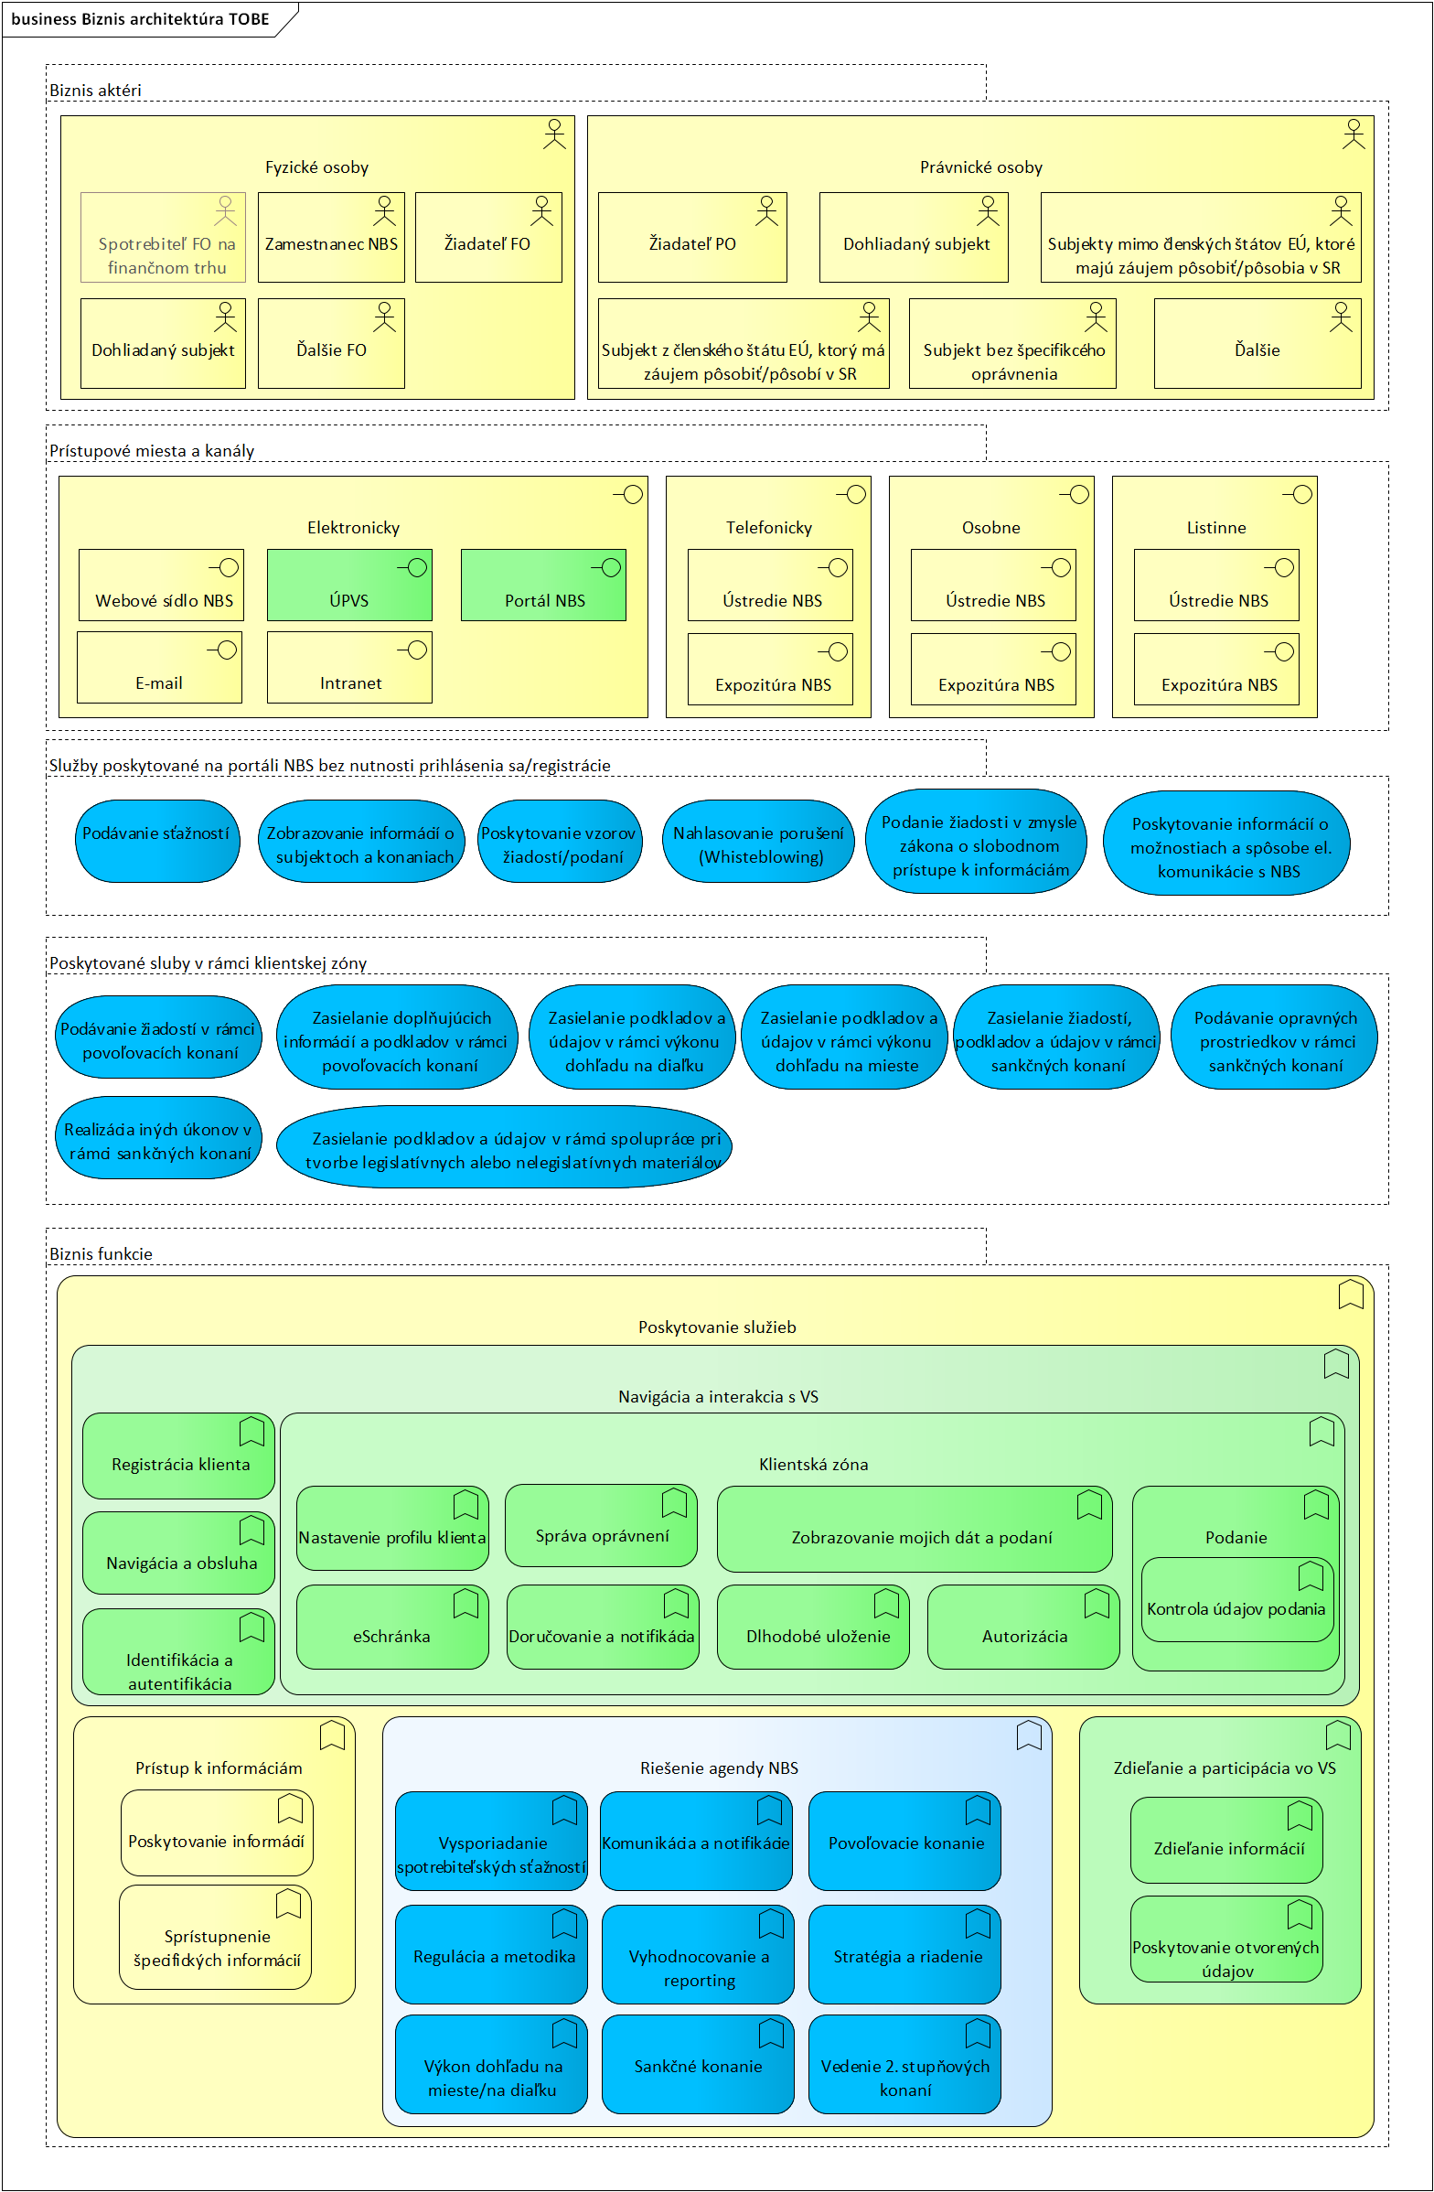

Obrázok 4 Biznis architektúra budúceho stavu

Riešením budú podporené všetky rozhrania, kanály, agendy a procesy (pre definovaných aktérov), ktoré boli identifikované v biznis architektúre súčasného stavu.

**Portál NBS**

Z dôvodu realizácie užívateľsky prívetivejšieho spôsobu podávania žiadostí/podnetov/inej komunikácie, sledovania ich vybavenia a ich procesnému spracovaniu sa v rámci riešenia vytvorí nové prístupové miesto – *Portál NBS*.

**Portál NBS** umožní používateľovi podať elektronické žiadosti bez nutnosti prihlásenia resp. registrácie do klientskej zóny, ale bude poskytovať aj možnosť registrovať sa/prihlásiť sa, a tak získať prístup k podaniu špecifických elektronických žiadostí a k ďalším funkcionalitám klientskej zóny.

**Registrácia používateľov** bude prebiehať dvomi spôsobmi:

1. používateľ sa registruje pomocou eID (elektronický občiansky preukaz s čipom);
2. inou formou: listinne alebo osobne – v takomto prípade bude registrácia realizovaná manuálne na strane NBS, pričom súčasťou bude overenie identity žiadateľa o registráciu. Žiadateľovi budú po úspešnej registrácii doručované prístupové údaje na prihlásenie sa na portál.

**Prihlasovanie na portál resp. do klientskej zóny** (identifikácia a autentifikácia) bude prebiehať nasledovne:

1. využitím eID;
2. zadaním prihlasovacieho mena a hesla – bude umožnené používateľom:
3. subjektu alebo jeho zástupcovi, ktorý si v rámci nastavenia klientskej zóny zvolil možnosť prihlasovania sa prostredníctvom mena a hesla a nastavil tieto prihlasovacie údaje;
4. inej osobe, ktorej subjekt alebo jeho zástupca definoval prístup a práva v rámci nastavenia klientskej zóny – tejto osobe budú automatiky vygenerované a zaslané prístupové údaje;
5. osobe, ktorá požiadala o registráciu listinne alebo osobne, a ktorej boli doručení prihlasovacie údaje.

**Služby poskytované na portáli NBS bez nutnosti prihlásenia sa/registrácie** do klientskej zóny budú realizované v oblastiach:

* Podávanie sťažností;
* Zobrazovanie informácií o subjektoch a konaniach;
* Poskytovanie vzorov žiadostí/podaní – pre tie subjekty, ktoré nebudú využívať el. komunikáciu;
* Poskytovanie informácií v zmysle zákona o slobodnom prístupe k informáciám;
* Poskytovanie informácií o možnostiach a spôsobe el. komunikácie s NBS (vrátane manuálov);
* Nahlasovanie porušení (Whistleblowing)
* ďalšie.

**Služby poskytované v rámci klientskej zóny** budú realizované v nasledovných oblastiach:

* Podávanie žiadostí v rámci povoľovacích konaní;
* Zasielanie doplňujúcich informácií a podkladov v rámci povoľovacích konaní;
* Zasielanie podkladov a údajov v rámci výkonu dohľadu na diaľku;
* Zasielanie podkladov a údajov v rámci výkonu dohľadu na mieste;
* Zasielanie žiadostí, podkladov a údajov v rámci sankčných konaní;
* Podávanie opravných prostriedkov v rámci sankčných konaní;
* Realizácia iných úkonov v rámci sankčných konaní (napr. vzdanie sa práva na podanie rozkladu a podobne);
* Zasielanie podkladov a údajov v rámci spolupráce pri tvorbe legislatívnych alebo nelegislatívnych materiálov;
* ďalšie.

Detailné el. služby pre neregistrovaných ako aj registrovaných používateľov (služby klientskej zóny) budú navrhnuté v rámci Detailného návrhu riešenia v realizačnej fáze projektu.

**Klientska zóna** v rámci portálu bude poskytovať nasledovné funkcionality:

* Podanie – v prípade konkrétne definovaných podaní (formulár, povinné prílohy a podobne) systém vykoná kontrolu vyplnených údajov žiadosti aby sa zabezpečila čo najvyššia priechodnosť spracovania podania. Kontrola zadávaných údajov ušetrí čas na strane pracovníkov NBS, ktorí sa už nebudú musieť dopytovať žiadateľa na chybné/chýbajúce údaje a urýchli sa tak proces spracovania a vybavenia žiadosti. Rovnako sa prispeje ku zvyšujúcej sa kvalite dát, nakoľko sa v systéme budú nachádzať už dáta očistené od duplicít a chýb;
* Zobrazovanie mojich dát a podaní – používateľ bude mať neustály prístup k sledovaniu vybavenia svojich žiadostí a k histórii podaní;
* Správa oprávnení – umožní používateľovi – subjekt alebo jeho štatutárny zástupca, evidovať oprávnenia pre iné osoby (napr. zamestnancov), ktoré budú mať prístup do klientskej zóny - budú môcť realizovať jednotlivé el. služby v tých oblastiach, ktoré zadefinuje štatutárny zástupca (definovanie prístupu inej osoby vrátane definovania práv napr. na úrovni konkrétnych podaní/oblastí). Rovnako bude zabezpečený prístup k eSchránke klienta na základe zadaných práv resp. oprávnení.
* eSchránka - je miesto pre doručovanie el. dokumentov, správ a notifikácií, pričom v prípade, že bude realizované doručovanie s právnymi účinkami, tak relevantné el. dokumenty budú doručované paralelne aj do Elektronickej schránky v zmysle zákona o e-Governmente. V takomto prípade bude v rámci eSchránky osoba upozornená na nutnosť prijatia doručovaných dokumentov v Elektronickej schránke (v eSchránke sa takéto dokumenty zobrazia až po ich prevzatí s právnymi účinkami v rámci El. schránky v zmysle zákona o e-Governmente);
* Nastavenie profilu klienta – používateľ si bude môcť prispôsobovať svoj profil v klientskej zóne;
* Navigácia a obsluha – funkčnosť portálu, ktorá umožní vyhľadávanie a navigáciu v rámci poskytovaných služieb;
* Identifikácia a autentifikácia – systém zabezpečí identifikáciu a autentifikáciu pristupovanej osoby;
* Správa oprávnení k eSchránke – systém zabezpečí prístup k eSchránke klienta na základe zadaných práv, oprávnení a splnomocnení. eSchránka je miesto pre doručovanie el. dokumentov, správ a notifikácií, pričom v prípade, že bude realizované doručovanie s právnymi účinkami, tak relevantné el. dokumenty budú doručované paralelne aj do Elektronickej schránky v zmysle zákona o e-Governmente. V takomto prípade bude v rámci eSchránky osoba upozornená na nutnosť prijatia doručovaných dokumentov v Elektronickej schránke (v eSchránke sa takéto dokumenty zobrazia až po ich prevzatí s právnymi účinkami v rámci El. schránky v zmysle zákona o e-Governmente);
* Kontrola údajov podania - systém vykoná kontrolu vyplnených údajov žiadosti a pripojených príloh podania, aby sa zabezpečila čo najvyššia kvalita spracovania podania;
* Autorizácia – v rámci podávania žiadostí a prípadne iných nastavení v rámci správy klientskej zóny bude systém umožňovať autorizáciu zo strany používateľa (prostredníctvom eID);
* Doručovanie a notifikácia – v priebehu spracovania podania bude systém zabezpečovať doručovanie výsledku podania a notifikovanie klienta;
* Dlhodobé uloženie – systém zabezpečí dlhodobé uloženie dát a dokumentov obsiahnutých v klientskej zóne (funkcionality riešenia DMS).

V rámci klientskej zóny si subjekt môže prezerať stav svojich podaní, históriu ukončených podaní aj prijatú a odoslanú poštu.

**Spracovanie jednotlivých procesných oblastí na strane NBS – funkcionálny pohľad**

Používateľ bude pristupovať do aplikácií ASDR cez jednotné rozhranie, kde bude mať prístup k funkciám ako je nástenka (dashboard) používateľa, úlohy, zobrazené notifikácie, údaje o subjektoch, adresár kontaktov, plánovanie, analýza, spracovanie podaní/konaní/dohľadu, k funkciám regulácie a metodiky a k reportingu.

Hlavná obrazovka (Zamestnanecké UI) bude obsahovať nástenku používateľa, ktorá bude obsahovať úlohy, ktoré mu boli priradené, vytvorenie novej úlohy, budú sa tu zobrazovať notifikácie, ktoré obdržal, nadchádzajúce termíny týkajúce sa procesov, vlastných úloh, alebo plánov, ktoré boli zadefinované. Nástenku si bude môcť používateľ prispôsobiť v rámci dostupných možností.

Hlavná obrazovka (Zamestnanecké UI) bude obsahovať menu s prístupom do jednotlivých častí aplikácie ako je prehľad subjektov, plánovanie, analýza, spracovanie podaní/konaní/dohľadu, regulácia/metodika, reporting, workflow, subjekty a oprávnenia.

Prehľad subjektov, ako jedna zo základných častí budúceho riešenia pre agendu dohľadu ako aj agendu metodiky a regulácie (zobrazovať tieto údaje si bude môcť každý s výnimkami v zmysle nastavených oprávnení), zobrazí nie len základné údaje o subjekte, ale rôzne rozšírené pohľady na údaje subjektu, nie len z iných registrov a evidencií, ale aj z jednotlivých realizovaných a evidovaných procesov z ASDR. Zamestnanci NBS tak budú mať tzv. 360-stupňový pohľad - prístup k údajom o subjekte, pohľadom, konaniam, podaniam, rozhodnutiam, komunikácii so subjektom a podobne. Zároveň bude možné niektoré údaje týkajúce sa subjektu nahrať aj manuálne importom dát. Údaje, ktoré takto budú o subjekte evidované a zobrazované sa budú postupne rozširovať aj v budúcnosti po realizácii projektu práve ďalším rozvojom a novými integráciami s rôznymi internými a predovšetkým externými systémami, evidenciami a podobne.

Uvedené funkcionality zabezpečia, že používateľ bude mať všetky informácie na jednom mieste (v rozsahu prístupových práv), intuitívne sa medzi nimi bude vedieť prepínať, bude si zobrazovať svoje vlastné pohľady na údaje subjektu vrátane údajov z komunikácie so subjektom.

V rámci časti Plánovanie bude mať používateľ možnosti plánovania dohľadov na mieste alebo na diaľku, plánovania úloh vo vzťahu k iným agendám dohľadu ale aj plánovania vypracovania legislatívnych/nelegislatívnych dokumentov resp. iných aktivít agendy regulácie a metodiky. Systém bude sledovať termíny jednotlivých plánov a úloh a notifikovať zodpovedné osoby. Plánovanie bude poskytovať aj pohľady na otvorené a naplnené plány. Systém umožní aj evidenciu manažérskeho plánovania t.j. plánov jednotlivých riadiacich pracovníkov vo vzťahu k útvaru a/alebo konkrétnym zamestnancom útvaru.

Používateľ bude môcť v rámci spracovania podaní/konaní/rôznych procesov týkajúcich sa dohľadu ako aj agendy regulácie a metodiky realizovať relevantné procesy a úkony (iniciované zo strany NBS ako aj zo strany iných osôb/inštitúcií/subjektov), bude môcť sledovať ich stav a stupeň vybavenia, bude môcť priradiť úlohu na iného zamestnanca. V rámci spracovania podania, konania, dohľadu na mieste alebo dohľadu na diaľku, regulačného procesu a podobne, sa bude môcť dopytovať subjekt na rôzne dokumenty alebo informácie priamo z formulára daného podania/konania/dohľadu/prípadu, pričom odpovede budú priradené k danému podaniu/konaniu/dohľadu (všetka komunikácia prejde cez elektronickú registratúru – riešenie eOffice/DMS). Všetka komunikácia so subjektmi/inštitúciami/osobami vo vzťahu k agendám ASDR (elektronická alebo listinná) bude do ASDR prichádzať a naopak odchádzať prostredníctvom riešenia eOffice/DMS (riešenie budované iným projektom), ktoré bude zabezpečovať funkcionality podateľne, registratúry, celého životného cyklu dokumentu, podpisovania a podobne (tieto funkcionality budú z pohľadu používateľa ASDR prebiehať „na pozadí“). Rovnako bude realizovaná aj komunikácia s inštitúciami napr. prostredníctvom „zberných“ e-mailov.

V rámci daného prípadu/konania/podania bude môcť zamestnanec NBS vytvárať dokumenty a rôzne dopyty na subjekty/osoby/inštitúcie, ktoré budú následne doručované (doplnenia, správy, rozhodnutia, iná komunikácia a podobne). Doručovanie bude zabezpečovať riešenie eOffice/DMS podľa pravidiel pre daný prípad (v rámci ASDR bude definovaný spôsob/typ doručovania – obyčajne, do vlastných rúk, a formu – elektronicky/listinne a podobne). Riešenie eOffice/DMS už následne zabezpečí samotné doručenie podľa definovaného spôsobu/typu a formy (v prípade el. doručovania bude realizovať doručenie na portál a v prípade doručovania s právnymi účinkami aj do el. schránky v zmysle zákona o e-Governmente).

V prípade elektronickej komunikácie prichádzajúcej z portálu prostredníctvom elektronických služieb a vytvorených formulárov (podaní/žiadostí/odpovede a podobne) bude ASDR poznať o aké procesy a údaje ide a preto takúto komunikáciu automatizovane zaeviduje už aj s relevantnými údajmi. Takto zaevidované údaje sa budú môcť naďalej evidovať aj manuálne.

Používateľ v rámci svojej agendy uvidí pri daných konaniach a dohľadoch úplnú chronológiu aktivít/realizovaných činností/procesov NBS, dokumentov a komunikáciu so subjektom. Informácie o procesoch, samotné dokumenty, výstupy a rozhodnutia budú k dispozícií na prehliadanie a otvorenie pre všetkých relevantných zamestnancov NBS.

Z údajov budú spracovávané analýzy a reporty, na základe ktorých budú iniciované rôzne súvisiace procesy dohľadu, ale aj procesy regulácie a metodiky, ktoré tak budú reagovať na skutočnosti prijímaním nových opatrení, novou reguláciou pre oblasť finančného trhu - a naopak nové regulácie, nové povinnosti alebo práva subjektov budú zasa posudzované z pohľadu dodržiavania procesmi dohľadu.

V rámci oblasti spracovania dát sa v navrhovanom projekte počíta s integráciou na budúce riešenia DWH. ASDR poskytne relevantné údaje DWH (ASDR bude jedným zo zdrojových systémov DWH) a naopak, DWH poskytne dostupné reporty (Power BI) na zobrazenie priamo v prostredí ASDR. ASDR umožní prístup používateľov ASDR k definovaným reportom na základe DWH riešenia.

Vytváranie, správa, pripomienkovanie a schvaľovanie legislatívnych a nelegislatívnych dokumentov (regulácie a metodiky) bude samostatne riešená funkcionalitami regulácie a metodiky. Jednotlivé regulácie a metodiky sa budú môcť naplánovať v Plánovači alebo vytvárať podľa potreby aj za pomoci preddefinovaných šablón. Každý novo vznikajúci alebo došlý dokument, ktorý by mal byť pripomienkovaný zo strany NBS bude mať svoj vlastný prípad, kde bude môcť byť sledovaný jeho vývoj a stav (stavy budú preddefinované a manuálne prepínané podľa potreby). Dokumenty regulácií a metodík budú môcť byť zasielané aj externým subjektom na pripomienkovanie.

Podrobnejší popis vyššie uvedených funkcionalít je rozpísaný v kapitole Aplikačná architektúra – budúci stav a predovšetkým v samostatnej prílohe 2 *(dokument PTK_Popis_ASDR_PRILOHA_1_KATALOG_POZIADAVIEK_v4 ).*

**Nižšie uvádzame základný zoznam procesov, ktoré sú dotknuté elektronizáciou týmto riešením** (a ktoré sú adresované funkcionalitami riešenia resp.  jednotlivými funkcionálnymi požiadavkami):

* Spotrebiteľské sťažnosti;
* Povoľovacie konanie – bankovníctvo;
* Povoľovacie konanie - kapitálový trh;
* Povoľovacie konanie – finanční sprostredkovatelia
* Povoľovacie konanie - poisťovníctvo a dôchodkové sporenie;
* Povoľovacie konanie – nebankoví veritelia, devízové miesta;
* Povoľovacie konanie – OFI
* Sankčné konanie – bankovníctvo;
* Sankčné konanie - kapitálový trh;
* Sankčné konanie – finanční sprostredkovatelia
* Sankčné konanie - poisťovníctvo a dôchodkové sporenie;
* Sankčné konanie – OFS;
* Sankčné konanie – OFI;
* Dohľad na mieste - bankovníctvo SI;
* Dohľad na mieste - bankovníctvo LSI;
* Dohľad na mieste - finanční sprostredkovatelia;
* Dohľad na mieste - kapitálový trh;
* Dohľad na mieste – OFI;
* Dohľad na mieste – OFS;
* Dohľad na mieste – nebankoví veritelia, devízové miesta
* Dohľad na mieste - poisťovníctvo a dôchodkové sporenie;
* Dohľad na diaľku – bankovníctvo;
* Dohľad na diaľku - finanční sprostredkovatelia;
* Dohľad na diaľku - kapitálový trh;
* Dohľad na diaľku – OFI;
* Dohľad na diaľku – OFS;
* Dohľad na diaľku – nebankoví veritelia, devízové miesta
* Dohľad na diaľku - poisťovníctvo a dôchodkové sporenie;
* Druhostupňové konania – vedenie druhostupňových konaní;
* Právne predpisy – vydanie VZP;
* Aproximácia práva.

Detailný pohľad na jednotlivé procesy, predovšetkým na úrovni spracovaných procesných diagramov, nie sú predmetom tohto opisu predmetu zákazky. Detailné procesy, ich nastavenia a konfigurácia, konkrétne aktivity v nich prebiehajúce, budú spracované v rámci realizačnej fázy projektu.

**Princíp budúceho podávania žiadostí prostredníctvom portálu** a ich spracovania zo strany NBS je načrtnutý na nasledujúcom obrázku 5.

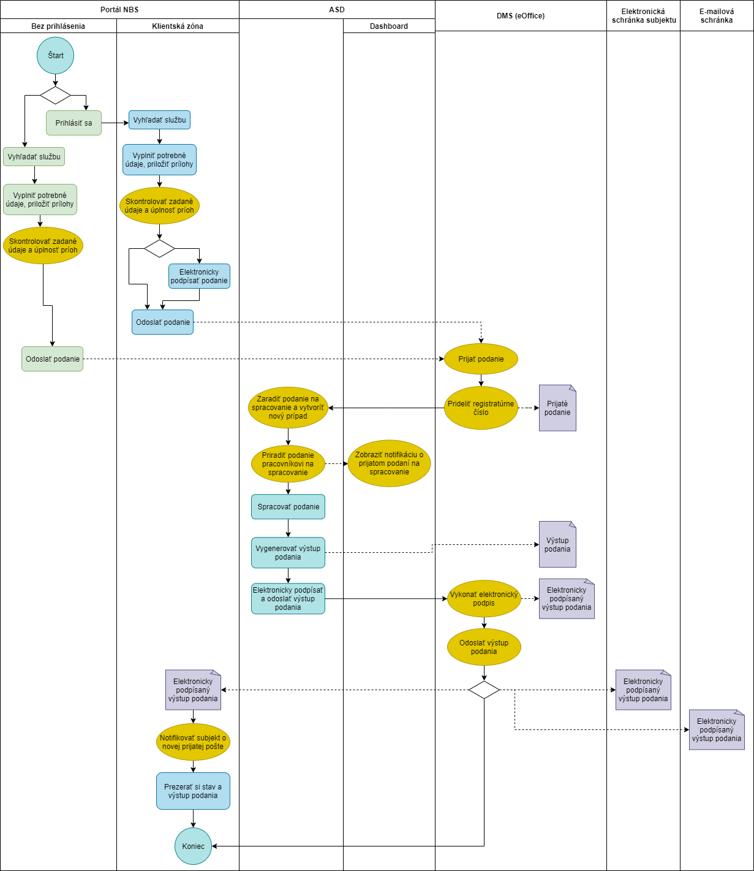

Obrázok 5 Cesta prijatého podania

V rámci portálu budú základné kroky pre vytvorenie a zaslanie podania nasledovné:

* Vyhľadať službu - vyhľadanie služby na portáli a získanie informácií o jej dostupnosti a náležitostiach podania;
* Vyplniť potrebné údaje, priložiť úlohy - vyplnenie elektronického formulára služby s možnosťou pripojiť dokumenty zo súboru;
* Skontrolovať zadané údaje a úplnosť príloh - krok vykonáva systém automaticky, podľa nastavených pravidiel;
* Elektronicky podpísať podanie – je umožnené pre prihlásených používateľov a vyžadované pri definovaných službách. Portál bude obsahovať funkcionalitu pre vykonanie elektronického podpisu v rámci klientskej zóny;
* Odoslať podanie – odoslanie podania na spracovanie.

Po odoslaní podania na spracovanie, prejde podanie systémom DMS (eOffice), ktorý danému podaniu vytvorí „spis“ a pridelí registratúrne číslo (spisu a samotného podania), vyplní všetky potrebné informácie v rámci evidencie v eOffice a uloží ho. Následne systém zaradí podanie na spracovanie v systéme ASDR, vytvorí nový prípad a priradí príslušného pracovníka relevantného útvaru podľa definovaných parametrov prerozdelenia podaní, príp. posunie prípad vedúcemu pracovníkovi na pridelenie.

Systém na základe vyplneného elektronického formulára dotiahne potrebné údaje do novo vytvoreného prípadu. Používateľ s daným prípadom pracuje a vo výsledku vytvorí výstup podania, ktorý je cez DMS (eOffice) elektronicky podpísaný (ak je to vyžadované) a odoslaný podľa nasledujúcich možností:

1. ak prišlo podanie z portálu cez neregistrovaný účet - odošle sa výsledok podania na zadanú e-mailovú alebo poštovú adresu (podľa relevantných pravidiel pre doručovanie);
2. ak prišlo podanie z portálu cez registrovaný účet - odošle sa výsledok podania do klientskej zóny daného registrovaného účtu a zároveň sa zašle výsledok podania do elektronickej schránky daného subjektu (v prípade, že je potrebné realizovať doručovanie s právnymi účinkami). V rámci klientskej zóny je subjekt notifikovaný systémom o prijatí novej pošty.

NBS môže iniciovať proces zo svojej strany (dohľad na mieste, na diaľku, sankčné konania), pričom výstup je zasielaný subjektu do klientskej zóny alebo do jeho elektronickej schránky. V prípade, že subjekt nemá elektronickú schránku a nie je registrovaný na portáli, môže byť informácia zasielaná aj na e-mailové konto subjektu alebo iným spôsobom, ktorý bude vyžadovaný pre doručovanie (doručovanie zabezpečuje systém DMS (eOffice)). Cestu podania (vyžiadanie informácie/zaslanie dokumentu) iniciovaného zo strany NBS zobrazuje nasledujúci obrázok 6:

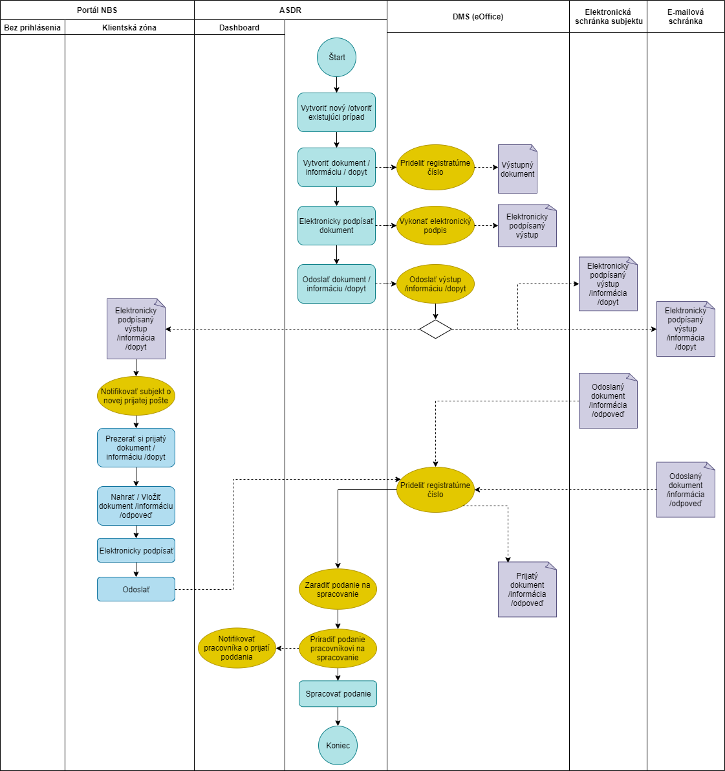

Obrázok 6 Cesta oznámenia z NBS

Používateľ vytvorí nový prípad, alebo ak je potrebné dopytovať informáciu k existujúcemu prípadu, otvorí existujúci prípad. Používateľ podľa konkrétnej agendy bude spracovávať daný proces, realizovať rôzne analytické aktivity a posúdenia (v tom mu bude pomáhať ucelený pohľad na dáta o subjekte, alebo napr. pohľady a reporty, ktoré získa spracovaním z riešenia DWH - viď napr. pohľad na obrázok 9 - Cesta dohľadu na diaľku) Ak bude potrebné - v rámci prípadu vytvorí dokument/informáciu/dopyt, ktorý má byť zaslaný subjektu, a v prípade potreby ho elektronicky podpíše. Systém DMS (eOffice) priradí odchádzajúcemu dokumentu/informácii/dopytu registratúrne číslo, uloží ho a následne ho odošle nasledovne:

1. do klientskej zóny subjektu a do jeho elektronickej schránky – podľa definovaných pravidiel pre doručovanie (pri doručovaní s právnymi účinkami je potrebné realizovať aj doručovanie do elektronickej schránky);
2. do e-mailovej schránky subjektu alebo listinne (štandardné doručovanie) - podľa definovaných pravidiel pre doručovanie.

Subjekt zašle odpoveď, ktorá je v systéme evidovaná v DMS (eOffice), kde bude aj uložená a je jej priradené registratúrne číslo, a v ASDR je zaradená na spracovanie príslušnému pracovníkovi.

V rámci agendy Regulácie a metodiky boli identifikované dva základné druhy cesty návrhu legislatívneho/nelegislatívneho dokumentu (proces regulácie je samozrejme širší a vyplýva z prepojenia na agendy dohľadu, ale v tejto časti je cieľom uviesť spôsob komunikácie a základne cesty samotného spracovania legislatívnych alebo nelegislatívnych materiálov, ktoré sú z pohľadu agendy regulácie a metodiky reakciou na dané prípady dodržiavania alebo nedodržiavania aktuálneho stavu regulácie a podobne):

A) Návrh legislatívneho/nelegislatívneho dokumentu je iniciovaný zo strany NBS. NBS vyhotovuje návrh, pripomienkuje ho v rámci inštitúcie NBS, ale návrh je/môže byť zasielaný aj externým subjektom na pripomienkovanie. Uvedené zobrazuje nasledujúci obrázok 7:

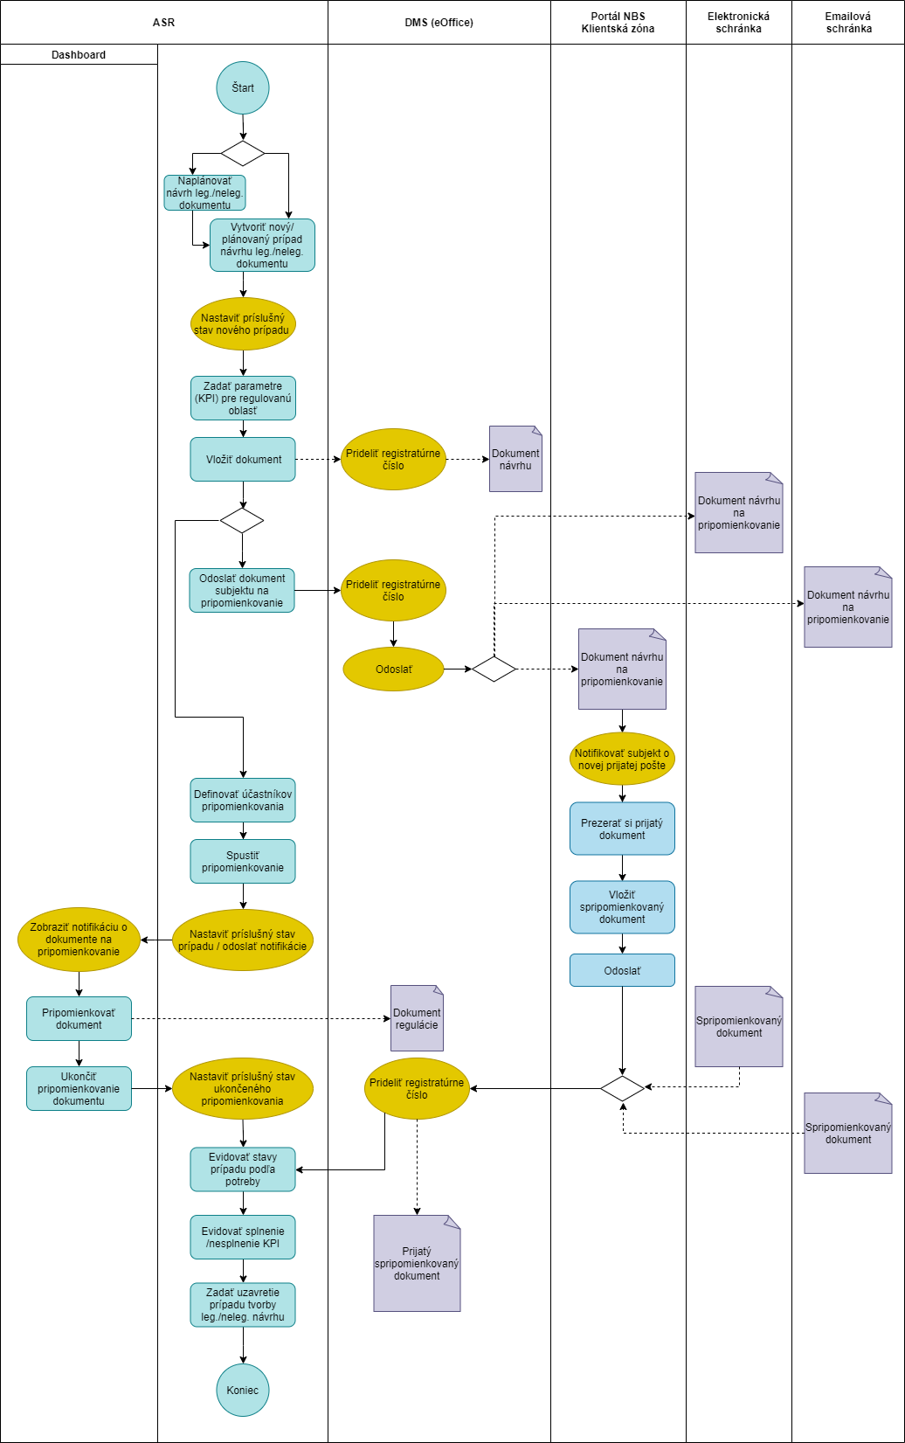

Obrázok 7 Cesta tvorby legislatívneho/nelegislatívneho dokumentu

Používateľ ASR bude môcť vytvoriť plán pre tvorbu legislatívnych/nelegislatívnych dokumentov, alebo vytvoriť nový dokument, ktorý nevychádza z plánu. V rámci prípadu tvorby dokumentu, bude možné prepínať stavy prípadu, podľa definovaných pravidiel (napríklad rozpracovaný, v pripomienkovaní, v pripomienkovaní externej inštitúcii, spripomienkovaný, uzavretý a podobne – stavy budú navrhnuté a definované v DFŠ). K danému prípadu tvorby leg./neleg. dokumentu bude možné zadefinovať KPI, ktoré by v budúcnosti mal dokument zabezpečiť. Splnenie KPI analyzuje a zadáva používateľ na základe zozbieraných informácií. Používateľ bude môcť definovať komu má byť dokument zaslaný na pripomienkovanie a spôsob postupu pripomienkovania (všetci naraz, postupne podľa definovaného poradia). Používateľom príde na ich dashboard notifikácia, že im bol priradený dokument na pripomienkovanie. Dokument bude možné zaslať na pripomienkovanie aj externej inštitúcii (napríklad do elektronickej schránky alebo na email), resp. subjektu do jeho klientskej zóny.

B) Návrh legislatívneho/nelegislatívneho dokumentu je iniciovaný zo strany externej inštitúcie (napr. Ministerstva financií, Európskej centrálnej banky a podobne). V tomto prípade je dokument zaslaný NBS na pripomienkovanie alebo je dokument vložený na pripomienkovanie samotným pracovníkom NBS a táto cesta je uvedená na obrázku 8:

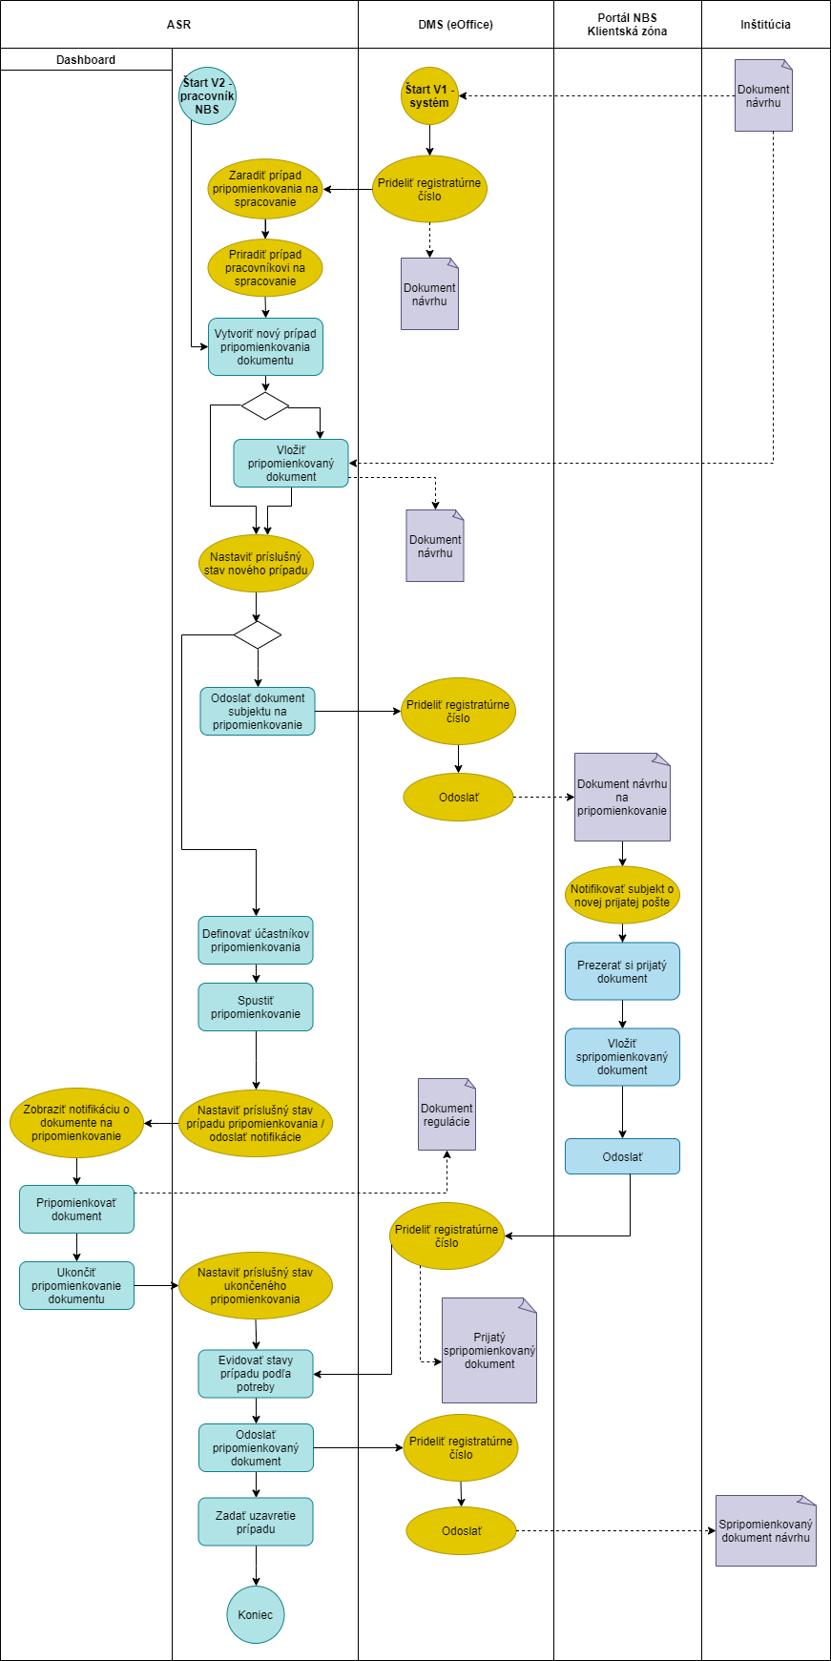

Obrázok 8 Cesta pripomienkovania legislatívneho/nelegislatívneho dokumentu

V prípade, že je prijatý dokument zaslaný inštitúciou NBS elektronicky, dokument sa uloží v DMS (eOffice),obdrží registratúrne číslo a v ASR bude vytvorený nový prípad, ktorý bude priradený konkrétnemu pracovníkovi (napr. riadiacemu pracovníkovi útvaru) na spracovanie. V prípade, že dokument na pripomienkovanie vkladá pracovník NBS sám, vytvorí najskôr nový prípad pripomienkovania dokumentu, kde vloží daný dokument. V rámci prípadu pripomienkovania prijatého dokumentu bude možné prepínať stavy prípadu podľa definovaných pravidiel (napríklad rozpracovaný, v pripomienkovaní, v pripomienkovaní externej inštitúcii, spripomienkovaný, uzavretý a podobne – stavy budú navrhnuté a definované v rámci Detailného návrhu riešenia vo fáze realizácie projektu). Používateľ bude môcť definovať komu má byť dokument zaslaný na pripomienkovanie a spôsob postupu pripomienkovania (všetci naraz, postupne podľa definovaného poradia). Používateľom príde na ich dashboard notifikácia, že im bol priradený dokument na pripomienkovanie. Dokument bude možné zaslať na pripomienkovanie aj externej inštitúcii, resp. subjektu do jeho klientskej zóny.

Nasledujúce obrázky zobrazujú ilustráciu budúcej komunikácie a spracovania agend v rámci vybraných vykonávaných procesných oblastí. Obrázok 9 ilustruje dohľad na diaľku a obrázok 10 dohľad na mieste (obrázky neobsahujú všetky procesné aktivity a celkový procesný tok, ilustrujú základné kroky z pohľadu komunikácie medzi jednotlivými riešeniami v danej procesnej oblasti. Rovnako neobsahujú detailné procesy a dokumentáciu - napríklad špecifické procesy dohľadu na mieste pod utajenou identitou – Mystery shopping vykonávaného na OFS a podobne).

Obrázok 9 sa nevzťahuje na Dohľad na diaľku nad bankami v SI a obrázok 10 sa nevzťahuje na Dohľad na mieste nad bankami v SI, nakoľko v oboch prípadoch oddelenie používa kompletné IT riešenie ECB/SSM a postupuje podľa metodiky SSM (DG-OMI).

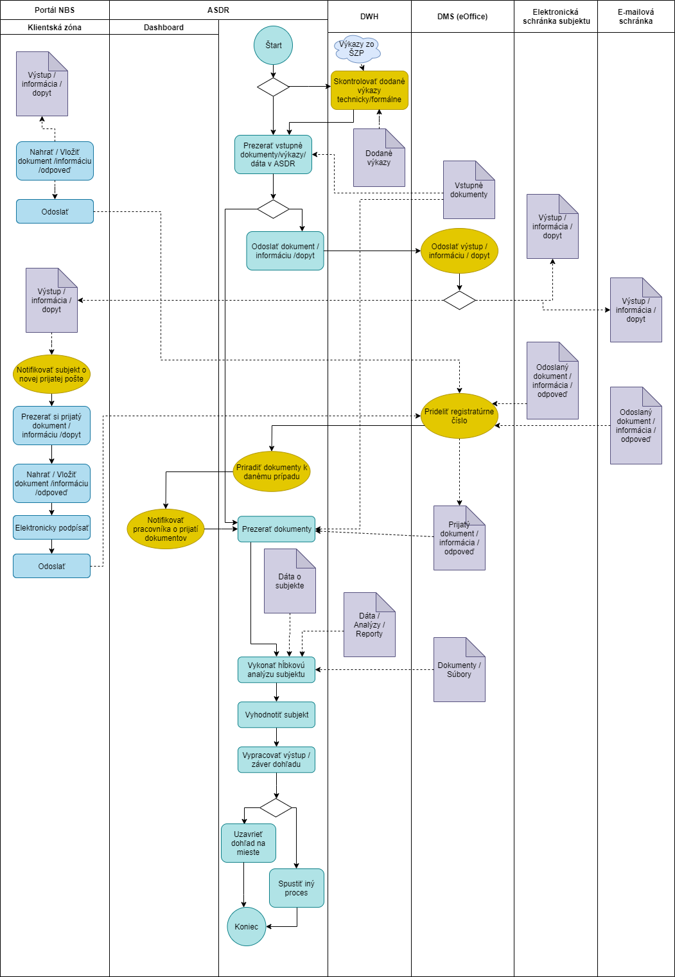

Obrázok 9 - Cesta dohľadu na diaľku

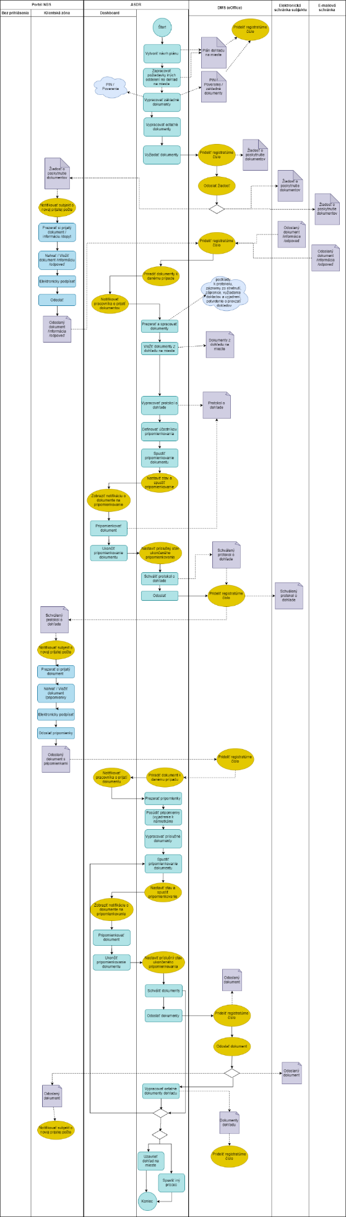

Obrázok 10 - Cesta dohľadu na mieste

### Budúca Aplikačná architektúra

"Must have" kritériá pre aplikačnú vrstvu:

* Súčasťou riešenia bude vytvorenie klientskej zóny v rámci portálu.
* Riešenie umožní registráciu a prihlasovanie subjektov do klientskej zóny.
* Riešenie umožní realizovať elektronickú komunikáciu medzi registrovanými subjektami a NBS.
* Riešenie umožní realizovať elektronickú komunikáciu aj medzi neregistrovanými subjektami a NBS s využitím elektronických formulárov (napr. pri spotrebiteľských sťažnostiach).
* Riešenie bude realizovať komunikáciu medzi jednotlivými útvarmi NBS a podporovať celý workflow spracovania procesov dohľadu a regulácie vrátane získavania údajov z iných IS.
* Riešenie umožní realizovať evidenciu vo vzťahu k subjektom a výkonu jednotlivých procesov v oblasti dohľadu a regulácie (povolenia, závery z dohľadu, sankcie, iné rozhodnutia a podobne) vrátane evidencie plánovaných činností vo vzťahu k subjektom.
* Riešenie zabezpečí zasielanie údajov do iných IS NBS.
* Riešenie bude poskytovať funkcionality správy a tvorby reportov a vytváranie štatistických prehľadov.
* Riešením bude vytvorený tzv. 360⁰ pohľad na subjekt a s ním súvisiace procesy výkonu dohľadu aj vďaka integrácii na existujúce ako aj budúce IS v správe NBS a externé IS.
* Riešenie umožní vykonávať správu nad jednotlivými rolami interných aj externých používateľov.
* Riešenie bude realizovať elektronickú autorizáciu dokumentov a výstupov.
* Riešenie umožní spracovanie papierovej podoby komunikácie zo strany subjektov do elektronickej podoby.
* Riešenie bude integrované na interné systémy NBS týkajúce sa registratúry a dokumentov.
* Riešenie umožní sledovanie stavu procesov a zasielanie upozornení a notifikácií.
* Súčasťou riešenia budú aj nástroje pre migráciu dát z existujúcich systémov pre oblasť dohľadu nad finančným trhom (migrácia IDAS-ov);
* Riešenie umožní prispôsobovanie všetkých pohľadov, reportov, dashboardov a procesov oprávnenými užívateľmi.

Základný architektonický prehľad požadovaných modulov, komponentov, aplikačných funkcií a integrácií je uvedený na nasledujúcej schéme - Obrázok 11 Aplikačná vrstva – budúci stav.

Obrázok, na ktorom je stôl

Automaticky generovaný popis

Obrázok 11 Aplikačná vrstva – budúci stav

***Legenda obrázka - farba rámčeka:***

Zelená – komponenty budované požadovaným riešením;

Modrá – komponenty/IS v správe NBS (interné systémy);

Čierna – externé systémy.

***Legenda obrázka - farba toku:***

Zelená – integrácia realizovaná projektom;

Čierna – integrácia realizovaná mimo navrhovaného projektu.

**Požiadavky na modulárnosť IS ASDR**

IS ASDR musí byť riešený ako modulárny systém, pozostávajúci z viacerých vzájomne procesne kooperujúcich modulov a ich aplikačných submodulov.

IS ASDR bude pozostávať z nasledovných aplikačných modulov:

* ASDR – Portál (1);
* Zamestnanecké UI (2);
* ASDR – Plánovač (3);
* ASDR – Reporting (4);
* ASD – Operatíva (5);
* ASDR – Subjekt (6);
* ASD – Analytika (7);
* ASR - Regulácia & Metodika (8);
* ASDR – Workflow (9);
* ASDR – Oprávnenia;

V nasledujúcej časti je uvedený popis jednotlivých softvérových modulov. Základný prehľad požadovaných aplikačných funkcií IS ASDR je uvedený na schéme obrázok 11.

**ASDR Portál (1)**

ASDR Portál – obsahuje tieto funkcionality:

* + - Podávanie sťažností - Systém umožní podávanie spotrebiteľských sťažností. Spotrebiteľské sťažnosti bude možné podať bez nutnosti prihlásenia/registrácie do portálu;
    - Registrácia – registráciou sa umožní používateľovi prístup do klientskej zóny. Registráciu bude možné vykonať dvoma spôsobmi:

1. subjekt alebo jeho štatutárny zástupca sa registruje pomocou eID (elektronický občiansky preukaz s čipom);
2. inou formou: listinne alebo osobne – v takomto prípade bude registrácia realizovaná manuálne na strane NBS, pričom súčasťou bude overenie identity žiadateľa o registráciu. Žiadateľovi budú po úspešnej registrácii doručované prístupové údaje na prihlásenie sa na portál.
   * + Zobrazovanie informácií - Systém umožní neregistrovaním/neprihláseným používateľom zobrazovanie informácií o subjektoch, poskytovanie vzorov žiadostí/podaní a poskytovanie ďalších informácií. Registrovaným/prihláseným používateľom systém umožní sledovať ich konania a stav týchto konaní a poskytne ďalšie špecifické informácie;
     + Nastavenie klientskej zóny/eSchránky - Systém umožní nastavenie profilu používateľa, správu splnomocnení, správu oprávnení, autorizáciu a nastavenie notifikácií;
     + Poskytovanie služieb klientskej zóny/eSchránky - Systém umožní registrovaným/prihláseným používateľom podávanie žiadostí v rámci povoľovacích konaní, zadanie doplňujúcich informácií, podkladov, zobrazovanie informácií, elektronické podpisovanie.

Portálové riešenie bude integrované na Autentifikačný modul (IAM ÚPVS) – v prípade využitia eID v procese registrácie.

**Zamestnanecké UI (2)**

Zamestnanecké UI (User interface) – obsahuje tieto funkcionality:

* Možnosť prispôsobenia Dashboards - Riešenie poskytne vizuálny editor drag-and-drop na prispôsobenie panelov pomocou grafov, zostáv alebo analytiky;
* Používanie prednastavených Dashboards - Riešenie poskytne vopred pripravené Dashboards pre jednotlivé oblasti dohľadu;
* Zobrazenie došlých úloh a notifikácií Inbox - Riešenie poskytne zobrazenie došlých úloh z oblasti dohľadu resp. tvorby metodiky, zobrazenie alertov a notifikácií.
* Zobrazenie jednotlivých agend/oblastí ASDR – centralizovaný prístup k funkcionalitám ASDR ako je Plánovač, Reporting, Operatíva, Subjekt, Analytika, Regulácia a metodika, Nastavenia a Subjekty.

**ASDR Plánovač (3)**

ASDR Plánovač – obsahuje tieto funkcionality:

* Plánovanie aktivít používateľov ASDR - Riešenie umožní evidovať plánované aktivity so subjektom/inštitúciou/osobou, realizovať operačné plánovanie, evidovať workflows, vytvárať plány tvorby legislatívnych a nelegislatívnych dokumentov, vytvárať plánované úlohy a sledovať ich plnenie;
* Evidencia manažérskeho plánovania - Systém umožní evidenciu manažérskeho plánovania;
* Vytvorenie, evidovanie plánovaných stretnutí - Systém umožní vytvorenie, evidovanie plánovaných stretnutí s určenými charakteristikami (napr. osoby, téma, dokumenty);
* Vytváranie a používanie plánov - Systém umožní realizovať vytvorenie, editáciu, historizáciu, prezeranie plánu (napr. Plán dohľadov, Plán legislatívnych/nelegislatívnych dokumentov), schvaľovanie, evidovanie úloh, evidovanie príloh schváleného plánu.

**ASDR Reporting (4)**

***ASDR Reporting –*** obsahuje tieto funkcionality:

* Rozšírené možnosti filtrovania - Riešenie bude realizovať pokročilé možnosti filtrovania a podporovať rôzne funkcie, ako je filtrovanie na základe stromu, fulltextové vyhľadávanie, vyhľadávanie v atribútoch dokumentu, spresnenie existujúcich vyhľadávaní a filtrovaní atď.;
* Správy o činnosti - Riešenie poskytne out-of-the-box prispôsobiteľné reporty na zobrazenie e-mailov, úloh a udalostí spojených s členmi tímu;
* Generovanie grafov a vizualizácií - Riešenie umožní generovanie interaktívnych grafov s možnosťami rozbaľovania, prispôsobených na grafickú vizualizáciu veľkého množstva údajov. V rámci riešenia bude ponúkaných viacero vizualizácií;
* Vytváranie vlastných prehľadov - Riešenie poskytuje rozhranie drag-and-drop na vytváranie prispôsobiteľných zostáv s grafmi a tabuľkami na analýzu údajov a použitie filtrov na hĺbkovú analýzu údajov;
* Poskytovanie predpripravených reportov a pohľadov - Riešenie poskytne rad predpripravených šablón ako získať prehľad o výkonnosti, míľnikoch, drill-down pomocou uložených vyhľadávaní a filtrov;
* Zdieľanie reportov - Riešenie umožní exportovať reporty ako súbory PDF, XLS alebo CSV alebo naplánovať automatické doručovanie na pravidelnom základe.

**ASD Operatíva (5)**

***ASD Operatíva –*** obsahuje tieto funkcionality:

* Riadenie úloh - Riešenie umožní definovať úlohy konkrétnym používateľom alebo tímom, nastaviť čas úlohy a ďalšie relevantné údaje vo vzťahu k úlohám týkajúcich sa procesov dohľadu;
* Správa a riadenie konaní a dohľadových procesov - Riešenie umožní správu a riadenie konaní, dohľadových procesov (otváranie prípadov, riešenie, evidenciu..), priraďovanie a sledovanie požiadaviek, otázok, problémov alebo spätnej väzby od subjektov/inštitúcií, NBS a partnerov. Riešenie umožní evidenciu súvisiacich dokumentov - listinných, elektronických, poznámok napr. z telefónnych hovorov, záverov, zistení, nápravných opatrení ich následné zobrazovanie;
* Výkon dohľadu na diaľku/na mieste - Riešenie umožní otváranie, vedenie a ukončovanie dohľadov na diaľku a dohľadov na mieste, priraďovanie a sledovanie požiadaviek, otázok, problémov alebo spätnej väzby od subjektov/inštitúcií, NBS a partnerov. Riešenie umožní evidenciu súvisiacich dokumentov - listinných, elektronických, poznámok napr. z telefónnych hovorov, záverov, zistení a ich následné zobrazovanie. Riešenie umožní realizovať vybrané procesy dohľadu aj voči viacerým subjektom/inštitúciám naraz (evidencia a realizácia procesu sa bude realizovať vo vzťahu ku všetkým vybraným subjektom);
* Sledovanie aktivity subjektu dohľadu - Riešenie zabezpečí sledovanie komunikácie so subjektom, aktivít spojených s dohľadom a oznámi všetky aktualizácie v reálnom čase.;
* História konaní a dohľadu - Riešenie zabezpečí sledovanie kompletnej chronológie procesných úkonov a aktivít, dokumentov a komunikácií spojených s každou aktivitou pracovníkov dohľadu.
* Segmentovaný pohľad na konania a dohľad - Riešenie umožní zoskupovanie konaní a dohľadov podľa subjektov alebo skupín subjektov, oblasti, fáz, rozpočtov, produktov alebo služieb, vlastníkov atď. Riešenie umožní realizovať procesy aj voči viacerým subjektom naraz.

**ASDR Subjekt (6)**

ASDR Subjekt – obsahuje tieto funkcionality:

* Evidencia subjektov - Riešenie umožní evidovať subjekty automatizovane z integrovaných systémov alebo aj manuálne. Riešenie umožní evidovať aj také subjekty/osoby, ktoré nie sú evidované dotknutými existujúcimi alebo budúcimi integrovanými evidenciami a registrami. Riešenie ponúkne jednotný pohľad na detaily účtu subjektu, základné údaje o subjekte, súvisiace kontakty, poznámky, informácie, históriu komunikácie, procesné údaje a stavy atď.;
* Evidencia údajov – riešenie bude evidovať údaje o subjektoch z interných ako aj externých systémov – údaje o subjekte, údaje o realizovaných procesoch, konaniach, podaniach, rozhodnutiach a podobne. Evidencia bude prebiehať predovšetkým automatizovane, systém však umožní aj manuálnu evidenciu;
* Správa kontaktov - Riešenie umožní vytváranie kontaktov na ukladanie profilových informácií jednotlivcov a ponúkne jednotný pohľad na kontaktné údaje a súvisiace účty, poznámky, históriu aktivít, históriu komunikácie, históriu interakcií atď. V rámci riešenia bude vytvorený aj adresár so všetkými subjektmi/osobami/inštitúciami, s ktorými je vedená akákoľvek komunikácia a evidencia v rámci ASDR;
* Spracovanie a údržba organigramu - Riešenie poskytne interaktívne organizačné schémy na sledovanie Subjektov a vizualizáciu vzťahov medzi Subjektami.

**ASD Analytika (7)**

ASD Analytika – obsahuje tieto funkcionality:

* Možnosť pripájania ďalších analytických nástrojov.
* Realizácia analýz - Riešenie bude spracovávať požadované analýzy zo všetkých dostupných údajov zo subjektov a konaní (napr. výpočet rizík, oceňovanie a stanovovanie limitov aktív pre jednotlivé typy dohliadaných subjektov);
* Monitoring - Riešenie poskytne nástroje pre monitoring reklamy a monitoring médií podľa určitých kritérii.

**ASR Regulácia a metodika (8)**

ASR Regulácia a metodika – obsahuje tieto funkcionality:

* Vytváranie legislatívnych a nelegislatívnych materiálov, vrátane záznamov o spolupráci na ich príprave (ak tvorcom nie je NBS) – Riešenie zabezpečí technickú podporu pri tvorbe a pripomienkovaní materiálov a umožní vytváranie materiálov, vrátane šablón;
* Správa legislatívnych a nelegislatívnych materiálov, vrátane procesov, kde NBS spolupracuje na ich príprave/pripomienkovaní (ak tvorcom nie je NBS) - Riešenie umožní spravovanie príslušného materiálu v jeho jednotlivých fázach, umožní pripojenie elektronickej verzie a zabezpečí udržiavanie informácie o detailoch materiálu a úprav v minulosti;
* Riadenie úloh - Riešenie umožní definovať úlohy konkrétnym používateľom alebo tímom, nastaviť čas úlohy a ďalšie relevantné údaje vo vzťahu k úlohám týkajúcich sa procesov regulácie;
* Správa a riadenie procesov regulácie - Riešenie umožní evidenciu a realizáciu procesov regulácie vrátane spätnej väzby od subjektov/ inštitúcií, NBS a partnerov;
* Sledovanie aktivít - Riešenie zabezpečí sledovanie komunikácie so subjektom/inštitúciami/inými osobami, aktivít spojených s reguláciou a metodikou a oznámi všetky aktualizácie v reálnom čase;
* História realizácie procesov - Riešenie zabezpečí sledovanie kompletnej chronológie aktivít, dokumentov a komunikácií spojených s každou aktivitou regulácie a metodiky.
* Segmentovaný pohľad na reguláciou a metodiku - Riešenie umožní zoskupovanie procesov a výstupov regulácie a metodiky podľa subjektov alebo skupín subjektov, inštitúcií, oblasti a podobne.

**ASDR Workflow (9)**

ASDR Workflow – obsahuje tieto funkcionality:

* Vytváranie a údržba pravidiel schvaľovania ASDR – Riešenie umožní nastavenie a automatizáciu schvaľovacieho procesu pre oblasti dohľadu a regulácie vrátane schvaľovania správ, kontroly, schvaľovania dokumentov atď.;
* Preddefinované šablóny WF – Riešenie poskytne šablóny na nastavenie bežných oblastí dohľadu alebo ich naplánovanie na neskôr;
* Vytváranie a údržba overovacích pravidiel ASDR – Riešenie umožní nastaviť pravidlá validácie s kontrolami stavu naprieč rôznymi kritériami, aby sa zabránilo nesprávnym údajom vo vstupe do ASDR;
* Vytváranie a údržba pravidiel WF - Riešenie umožní používateľom definovať workflow samostatne pomocou vhodného user interface, príp. využiť preddefinovaný workflow a ten upraviť ako aj zadávať/meniť preddefinované workflow a definovať nové kroky vo workflow podľa potrieb bez nutnosti dodávateľského zásahu - napr. v prípade legislatívnych zmien.

**ASDR Oprávnenia (10)**

ASDR Oprávnenia – obsahuje tieto funkcionality:

* Vytváranie skupín používateľov ASDR - Riešenie umožní vytváranie viacerých skupín používateľov na základe zdieľaných charakteristík a uľahčí tak zdieľanie bežných ASDR záznamov;
* Povolenia na základe rolí - Riešenie umožní priradenie rolí pre používateľov, definovanie povolení na úrovni modulu a poľa pre rôzne roly a riadenie prístupu k záznamom s rôznymi úrovňami zdieľania údajov;
* SSO a jednotné prihlásenie a overenie - Riešenie umožní konfiguráciu jednotného prihlásenia tak, aby poskytovalo používateľom automatický prístup bez toho, aby ich vyzvali na samostatné prihlásenie, ak sa už autentifikovali do systému správy identít spoločnosti;
* Dvojfaktorová autentifikácia - Riešenie umožní konfiguráciu dvojfaktorovej autentifikácie pre všetkých používateľov alebo skupinu používateľov pomocou rôznych metód, ako sú bezpečnostné otázky, jednorazové prístupové kódy, bezpečnostné tokeny atď.

**Požiadavky na integrácie**

Paralelne s projektom ASDR prebieha projekt na implementáciu integračnej platformy (komponent na riadenie aplikačných integrácií v NBS).

Požaduje sa, aby IS ASDR bol integrovaný prostredníctvom integračnej platformy na informačné systémy uvedené v tabuľke 5 Integrácie riešenia.

|  |  |  |  |  |
| --- | --- | --- | --- | --- |
| **ID** | **Informačný systém** | **Popis** | **AS** | **BS** |
| isnbs_01 | eOffice/DMS | Riešenie ASDR bude využívať funkcionality pripravovaného resp. budúceho riešenia eOffice/DMS, ktoré zabezpečí komunikáciu na Modul el. schránok (eDesk) a Modul el. doručovania (MED) pre potreby doručovania dokumentov subjektom/inštitúciám/osobám (predovšetkým tých el. dokumentov, ktoré je potrebné doručiť s právnym účinkom). Riešenie eOffice/DMS bude integrované s ASDR portál, z ktorého bude eOffice/DMS prijímať podania, oznámenia, sťažnosti a stanoviská z portálu a naopak bude zasielať na portál rozhodnutia, oznámenia, požiadavky NBS a inú odchádzajúcu komunikáciu. ASDR bude integrovať riešenie eOffice/DMS aj za účelom zabezpečenia celého životného cyklu obehu dokumentov v prostredí NBS vrátane funkcionalít registratúry a el. podateľne (napr. aj overovanie el. podpisov a podobne). eOffice/DMS teda bude vstupnou ako aj výstupnou „bránou“ pre komunikáciu s inými subjektmi/inštitúciami/osobami pre agendy dohľadu a regulácie. Integrácia zabezpečí automatický prenos všetkých potrebných údajov a metaúdajov medzi eOffice/DMS a ASDR a ich automatické vypĺňanie z dostupných zdrojov tak, aby sa minimalizovala nutnosť používateľov zadávať tieto údaje manuálne a úplne odstránila potreba duplicitne zadávať tie isté údaje/metaúdaje. ASDR bude jednotlivé funkcionality eOffice/DMS volať „na pozadí“. Zamestnanec NBS tak bude realizovať jednotlivé úkony a činnosti, pri ktorých sa budú volať a využívať funkcionality eOffice/DMS (podpisovanie, doručovanie, práca s dokumentmi, ich ukladanie, vyhľadávanie a podobne) priamo v prostredí ASDR; | Vv | Bz |
| isnbs_02 | SAP | SAP – riešenie bude integrované za účelom získania údajov o poplatkoch subjektov a ich úhradách; | Pr | Bz |
| isnbs_03 | Subjekty 2.0 | Riešenie bude integrované za účelom získavania údajov o subjektoch na .finančnom trhu, ktoré bude evidovať tento komponent a za účelom zasielania vybraných údajov do tohto komponentu, ktoré budú evidované komponentmi ASDR. Automatická evidencia údajov v Subjekty 2.0 ako výsledok ukončeného konania. Subjekty 2.0 sú/budú integrované na registre REGSAIF (už je súčasťou subjekty 2.0), OSNAFT (bude súčasťou subjekty 2.0), REGFAP (čiastočne bude súčasťou subjekty 2.0 a čiastočne bude integrovaný), Preskúšané osoby (podobne ako REGFAP), prevzdelané osoby (podobne ako REGFAP); | Pr | Bz |
| isnbs_04 | Register subjektov | Riešenie bude integrované za účelom získavania rozšírených údajov o subjektoch. Register subjektov konzumuje relevantné resp. vybrané údaje z RPO (Register a identifikátor právnických osôb, podnikateľov a orgánov verejnej moci), Registra organizácií, Registra účtovných závierok (RÚZ), Registra Global Legal Entity Identifier Foundation (GLEIF), údaje zo systémov Sociálnej poisťovne ohľadom počtu zamestnancov (komponent poskytuje údaje pre systém Anacredit). Register subjektov nebude poskytovať údaje o FO; | Pr | Bz |
| isnbs_05 | Microsoft Office 365 | Riešenie musí byť integrované s Microsoft Office 365 na synchronizáciu kontaktov, úloh, udalostí kalendára a konverzácií z chatu z účtu Microsoft. Mapovanie údajov je možné prispôsobiť, pridávať kontakty a potenciálnych zákazníkov priamo z e -mailu Outlook, zdieľať záznamy pomocou chatu Microsoft Teams a ďalšie; | Pr | Bz |
| isnbs_06 | Stellings | bude integrované za účelom získavania výpisov a odpisov z registra trestov. Aplikácia Stellings bude integrovaná na GP SR a bude procesovať požiadavku vytvorenú v prostredí riešení ASDR; | Pr | Bz |
| isnbs_07 | riešenie DWH | za účelom zasielania údajov z ASDR do budovaného komponentu DWH a získavania spracovaných dát za účelom zobrazovania v ASDR (Power BI). V rámci detailného návrhu riešenia bude určené, či bude integrácia na DWH realizovaná priamo alebo prostredníctvom centrálnej integračnej platformy; | Vv | Bz |
| isnbs_08 | ŠZP | Údaje o splnení povinností zasielať výkazy a údaje o zmenách vo vykazovaní (napr. o nahratí výkazu na ŠZP) a údaje z nefinančných výkazov; | Pr | Bz |
| isnbs_09 | REGFAP | Údaje z výkazov, ktoré posielajú finanční sprostredkovatelia a poradcovia, a za účelom zasielania vybraných údajov do tohto komponentu. | Pr | Bz |
| isvs_62 | Autentifikačný modul (IAM ÚPVS) | riešenie bude integrované na ASDR portál a bude zabezpečovať procesy identifikácie a autentifikácie v rámci registrácie a prihlasovania – využitím eID; | Pr | Bz |

AS = Aktuálny stav (Pr – Prevádzka, Vv - Vo výstavbe, Pl – Plánované)

BS = Budúci stav (N - Nový, Bz - Bez zmeny, Z - Zmena, V – Vyradenie)

*Tabuľka 5 Integrácie riešenia*

**Hore uvedené Interné integrované systémy NBS (integrácia bude realizovaná v rámci riešenia** – viď zelenou farbou zvýraznený tok na obrázku 11).

**Externé integrované systémy (integrácia bude realizovaná v rámci riešenia** – viď zelenou farbou zvýraznený tok na obrázku 11):

1. ***Autentifikačný modul (IAM ÚPVS)*** – riešenie bude integrované na ASDR portál a bude zabezpečovať procesy identifikácie a autentifikácie v rámci registrácie a prihlasovania – využitím eID;

**Ďalšie systémy využívané v rámci agend dohľadu a regulácie (integrácia mimo navrhovaného projektu** – integrácia sa môže realizovať v rámci Rozvoja):

1. **CERI** – Centrálna evidencia regulovaných informácií;
2. ***ESMA*** *(back office)* ***-*** riešenie bude integrované prostredníctvom budúcej Centrálnej integračnej platformy NBS za účelom získavania údajov z evidencie informácií, dokumentov a údajov od Európskeho orgánu pre cenné papiere a trhy (ESMA) a evidencie skupín ESMA.
3. **Cribis -** Preverovanie spoločností a osôb – externý zdroj dát;
4. **TRACE -** Jednotný centrálny prístup k údajom archívov (obchodné údaje);
5. **ŽRSR -** Živnostenský register Slovenskej republiky – externý zdroj dát;
6. **REFINITIV -** externý zdroj údajov o finančných trhoch a infraštruktúre;
7. **IOPS;**
8. **ASPI;**
9. **Ďalšie IS.**

**Využívané existujúce portály (integrácia mimo navrhovaného projektu** – integrácia sa môže realizovať v rámci Rozvoja):

1. ***Portály NBS:***

* Web NBS;

1. ***Portály EÚ inštitúcií:***

* IMAS;
* ASTRA/ Darwin;
* ESMA;
* EIOPA;
* EBA;
* SSM Net;
* ORSA;
* Eur-Lex.

1. ***Ďalšie využívané portály***

* Finstat;
* Bloomberg;
* Reuters;
* Slov-Lex;
* Cribis.

### Technologická architektúra

Navrhované riešenie bude prevádzkované v prostredí RedHat Openshift – jednotlivé komponenty riešenia budú kontajnerizované. OpenShift používa ako backend vSphere infraštruktúru postavenú na intel platforme a storage riešenie 3par od HPE a Unity od Dell. Detailné požiadavky a potreby na zabezpečenie HW a s ním súvisiacich SW/licencií pre celé riešenie definuje analytický tím v rámci realizácie v čase spracovania „Detailného návrhu riešenia“ . NBS zabezpečí dostatočnú kapacitu.

### Dátová architektúra

V rámci aktivity „Analýza a dizajn“ je potrebné navrhnúť dátové modely. Pri ich tvorbe je potrebné dodržiavať stanovené architektonické princípy NBS a štandardy pre informačné systémy verejnej správy.

### Bezpečnostná architektúra

Na správu používateľov, prideľovanie práv a zabezpečenie prístupu k jednotlivým službám je v súčasnom stave a bude aj v budúcom stave použitý RedHat SSO (protocol OpenId). Bude zabezpečená dvojfaktorová autentifikácia pre všetkých používateľov (vrátane správcov resp. administrátorov).

V architektúre budú použité štandardné bezpečnostné opatrenia používaním DMZ a WAF kontrol. Všetky IS sú kontrolované na bezpečnostné diery a malware.

Z pohľadu bezpečnosti budú realizované činnosti:

* Integrácia do štandardných bezpečnostných riešení – SIEM (Logrhythm), Skener zraniteľností (Tenable.sc), AV (McAfee ePO);
* Hardening komponentov, na ktorých je riešenie postavené (OS, web/aplikačný server, Openshift, prípadne iné) – CIS Benchmark, pokiaľ existuje, inak odporúčania výrobcu (+ zdokumentovanie a zdôvodnenie výnimiek);
* ak bude implementovaná webová aplikácia vystavená na internet, tak použitie F5 WAF.

V rámci bezpečnosti budú zohľadnené aj povinnosti vyplývajúce z Nariadenia Európskeho parlamentu a Rady (EÚ) 2016/679 z 27. apríla 2016 o ochrane fyzických osôb pri spracúvaní osobných údajov a o voľnom pohybe takýchto údajov, ktorým sa zrušuje smernica 95/46/ES (všeobecné nariadenie o ochrane údajov) a zákona č. 18/2018 o ochrane osobných údajov a o zmene a doplnení niektorých zákonov.

Počas realizácie bude potrebné definovať, respektíve aktualizovať procesy pre prácu s novými a rozvíjanými modulmi / systémami. Na strane používateľov informačných systémov a súvisiacich služieb môžu nastať zmeny v postupoch v prípade nového spôsobu autentifikácie a autorizácie prostredníctvom alternatívnej mobilnej autentifikácie / autorizácie prípadne biometrie.

### Prevádzka

V rámci navrhovaného riešenia bude podpora prevádzky riešená rovnako ako v súčasnom stave a to nasledovne:

* pre Prvú úroveň podpory (tzv. Podpora L1), úlohou ktorej je filtrácia a kategorizácia požiadaviek na HelpDesk a prvotná pomoc používateľovi pri riešení základných problémov a smerovanie nevyriešených požiadaviek na ďalšie úrovne podpory (L2 a L3). Prvá teda úroveň zbiera a analyzuje informácie o používateľovi, posúva tieto informácie na ďalšie úrovne podpory a určuje najlepší možný spôsob vyriešenia hlásenia. L1 bude v zodpovednosti NBS.
* pre Druhú úroveň podpory (tzv. Podpora L2), úlohou ktorej je riešenie hlásenia na úrovni konfigurácie, inštalácii SW vybavenia a pomoci pri riešení HW problémoch, hlásenia neriešiteľné v tomto rozsahu sú posúvané na podporu úrovne L3. Riešenia ponúkané na úrovni L2 vychádzajú zo známych a dokumentovaných problémov, na tejto úrovni by sa nemalo zdržiavať s hľadaním príčiny problémov a toto ponechať na úroveň L3. L2 bude v zodpovednosti NBS.
* pre Tretiu úroveň podpory (tzv. Podpora L3), kde predmetom podpory je riešenie problémov s konfiguráciou, prevádzkou databázy a opravy chýb na úrovni programového kódu systému, serverov, infraštruktúry a iných technických záležitostí spojených s dodaným riešením, za ktoré zodpovedá dodávateľ riešenia.

### Rozvoj

V rámci dotknutého projektu nie je možné naraz zrealizovať všetky ciele a ambície NBS v oblasti dohľadu nad finančným trhom a oblasti regulácie a metodiky. Po realizácii projektu a definovaných výstupov – nasadení riešení a komponentov bude potrebné naďalej zabezpečovať rozvoj funkcionalít ASDR a to v súvislosti s rôznymi nadstavbovými funkcionalitami napr. v oblasti analytiky a predovšetkým v oblasti postupného pripájania resp. integrácie rôznych systémov a konkrétne poskytovaných údajov, ktoré budú rozširovať pohľady na údaje na strane ASDR ako aj možnosti spracovávať ich, analyzovať a vyhodnocovať.

Každá rozvojová téma resp. nová funkčnosť, nová relevantná/navrhovaná integrácia bude analyzovaná z pohľadu efektívnosti a realizovateľnosti a to predovšetkým interným tímom NBS. V prípade integrácie iných IS resp. riešení (vrátane portálových riešení) budú analyzované npr tieto aspekty:

* konkrétne prípady použitia (spolupráca s gestormi na strane NBS);
* konkrétne potrebné údaje (spolupráca s gestormi na strane NBS);
* početnosť spracovaní/prípadov (spolupráca s gestormi na strane NBS);
* dostupnosť rozhraní daných systémov (spolupráca s správcami daných IS);
* dostupnosť integračnej dokumentácie (spolupráca s správcami daných IS).

Nižšie sa nachádza prehľad potenciálnych rozvojových aktivít, ktoré je vhodné, prípadne potrebné realizovať:

**Rozvoj komponentu ASD – Analytika**

* implementácia nástrojov umelej inteligencie na zachytenie pohľadov z činnosti subjektu a generuje skóre predikcie potenciálnych dohľadov na diaľku aj dohľadov na mieste;
* implementácia funkcionalít umelej inteligencie na včasné predstavenie ďalších najlepších nástrojov na zlepšenie výkonu dohľadu;
* implementácia funkcionalít umelej inteligencie na zisťovanie anomálií, ktoré sa dejú, a predpovedanie budúcich anomálií na základe výkonu v minulosti a priebežné informovanie o nich v reálnom čase;
* implementácia nástrojov umelej inteligencie na posudzovanie textových správ dohliadaných subjektov - napr. ročných správ emitentov, štatútov, prospektov, KID/KIID.

**Rozvoj komponentu ASDR – Subjekt a iných komponentov v súvislosti s realizáciou integrácií na ďalšie evidencie/registre/systémy prostredníctvom budúcej Centrálnej integračnej platformy NBS alebo inak. Identifikované integrácie:**

* Webové sídlo NBS – aj sa v budúcnosti bude realizovať zverejňovanie údajov iným spôsobom;
* Register bankových úverov a záruk (RBUZ);
* CERI - bude integrované za účelom výkonu dohľadu nad informáciami, ktoré emitenti cenných papierov prijatých na obchodovanie na regulovanom trhu zasielajú do CERI;
* ESMA - za účelom získavania údajov z evidencie informácií, dokumentov a údajov od Európskeho orgánu pre cenné papiere a trhy (ESMA) a evidencie skupín ESMA;
* EIOPA - údaje z evidencií z oblasti poisťovníctva a dôchodkov;
* EBA - údaje z evidencií z oblasti bankovníctva;
* ECB;
* IMAS;
* ASTRA;
* EIOPA;
* ORSA;
* Eur-Lex;
* Finstat;
* Bloomberg;
* Reuters;
* Darwin;
* Slov-Lex;
* Cribis - Preverovanie spoločností a osôb – externý zdroj dát;
* TRACE - Jednotný centrálny prístup k údajom archívov (obchodné údaje);
* ŽRSR - Živnostenský register Slovenskej republiky – externý zdroj dát;
* REFINITIV - externý zdroj údajov o finančných trhoch a infraštruktúre;
* IOPS;
* ASPI;
* Ďalšie externé IS.

Náklady na rozvoj budúceho stavu sú súčasťou výpočtov CBA (ako predpokladaná hodnota).

## Požiadavky na organizáciu projektu

### Legislatívne a regulačné požiadavky

**Predpisy súvisiace s postavením a pôsobením danej organizácie:**

* [Zákon č. 566/1992 Zb.](https://www.slov-lex.sk/pravne-predpisy/SK/ZZ/1992/566/20190901) o Národnej banke Slovenska v znení neskorších predpisov.

**Predpisy súvisiace s výkonom agend danej organizácie v kontexte projektu:**

* [**Zákon č. 747/2004 Z. z.**](https://www.slov-lex.sk/pravne-predpisy/SK/ZZ/2004/747/20210626)**o dohľade nad finančným trhom a o zmene a doplnení niektorých zákonov v znení neskorších predpisov;**
* [**Zákon č. 483/2001 Z. z.**](https://www.slov-lex.sk/pravne-predpisy/SK/ZZ/2001/483/20210628)**o bankách a o zmene a doplnení niektorých zákonov v znení neskorších predpisov;**
* **Zákon č. 492/2009 Z. z. o platobných službách a o zmene a doplnení niektorých zákonov v znení neskorších predpisov (zákon o platobných službách);**
* **Zákon č. 310/1992 Zb. o stavebnom sporení v znení neskorších predpisov**
* **Zákon č. 202/1995 Z. z. Devízový zákon a zákon;**
* **Zákon č. 118/1996 Z. z. o ochrane vkladov a o zmene a doplnení niektorých zákonov v znení neskorších predpisov;**
* **Zákon č. 80/1997 Z. z. o Exportno-importnej banke Slovenskej republiky v znení neskorších predpisov;**
* **Zákon č. 147/2001 Z. z. o reklame a o zmene a doplnení niektorých zákonov v znení neskorších predpisov;**
* **Zákon č. 381/2001 Z. z. o povinnom zmluvnom poistení zodpovednosti za škodu spôsobenú prevádzkou motorového vozidla a o zmene a doplnení niektorých zákonov v znení neskorších predpisov;**
* **Zákon č. 566/2001 Z. z. o cenných papieroch a investičných službách a o zmene a doplnení niektorých zákonov (zákon o cenných papieroch) v znení neskorších predpisov;**
* **Zákon č. 429/2002 Z. z. o burze cenných papierov v znení neskorších predpisov;**
* **Zákon č. 43/2004 Z. z. o starobnom dôchodkovom sporení a o zmene a doplnení niektorých zákonov v znení neskorších predpisov;**
* **Zákon č. 650/2004 Z. z. o doplnkovom dôchodkovom sporení a o zmene a doplnení niektorých zákonov v znení neskorších predpisov;**
* **Zákon č. 250/2007 Z. z. o ochrane spotrebiteľa a o zmene zákona Slovenskej národnej rady č. 372/1990 Zb. o priestupkoch v znení neskorších predpisov v znení neskorších predpisov;**
* **Zákon č. 39/2015 Z. z. o poisťovníctve a o zmene a doplnení niektorých zákonov v znení neskorších predpisov;**
* **Zákon č. 297/2008 Z. z. o ochrane pred legalizáciou príjmov z trestnej činnosti a o ochrane pred financovaním terorizmu a o zmene a doplnení niektorých zákonov;**
* **Zákon č. 186/2009 Z. z. o finančnom sprostredkovaní a finančnom poradenstve a o zmene a doplnení niektorých zákonov v znení neskorších predpisov;**
* **Nariadenie Európskeho parlamentu a Rady (ES) č. 924/2009 zo 16. septembra 2009 o cezhraničných platbách v Spoločenstve, ktorým sa zrušuje nariadenie (ES) č. 2560/2001 (Ú. v. EÚ L 266, 9. 10. 2009) v platnom znení;**
* **Zákon č. 129/2010 Z. z. o spotrebiteľských úveroch a o iných úveroch a pôžičkách pre spotrebiteľov a o zmene a doplnení niektorých zákonov v znení neskorších predpisov;**
* **Zákon č. 203/2011 Z. z. o kolektívnom investovaní v znení neskorších predpisov;**
* **Nariadenie Európskeho parlamentu a Rady (EÚ) č. 648/2012 zo 4. júla 2012 o mimoburzových derivátoch, centrálnych protistranách a archívoch obchodných údajov (Ú. v. EÚ L 201, 27. 7. 2012) v platnom znení;**
* **Nariadenie Európskeho parlamentu a Rady (EÚ) č. 575/2013 z 26. júna 2013 o prudenciálnych požiadavkách na úverové inštitúcie a investičné spoločnosti a o zmene nariadenia (EÚ) č. 648/2012 (Ú. v. EÚ L 176, 27. 6. 2013) v platnom znení;**
* **Vykonávacie nariadenie Komisie (EÚ) č. 680/2014 zo 16. apríla 2014, ktorým sa stanovujú vykonávacie technické predpisy, pokiaľ ide o vykazovanie inštitúciami na účely dohľadu podľa nariadenia Európskeho parlamentu a Rady (EÚ) č. 575/2013 (Ú. v. EÚ L 191, 28. 6. 2014) v platnom znení;**
* **MiFID II DIRECTIVE 2014/65/EU OF THE EUROPEAN PARLIAMENT AND OF THE COUNCIL of 15 May 2014 on markets in financial instruments and amending Directive 2002/92/EC and Directive 2011/61/EU (recast)**
* **MIFIR REGULATION (EU) No 600/2014 OF THE EUROPEAN PARLIAMENT AND OF THE COUNCIL**
* Smernica Európskeho Parlamentu a Rady (EÚ) 2019/2034 z 27. novembra 2019 o prudenciálnom dohľade nad investičnými spoločnosťami a o zmene smerníc 2002/87/ES, 2009/65/ES, 2011/61/EÚ, 2013/36/EÚ, 2014/59/EÚ a 2014/65/EÚ
* NARIADENIE EURÓPSKEHO PARLAMENTU A RADY (EÚ) 2019/2033 z 27. novembra 2019 o prudenciálnych požiadavkách na investičné spoločnosti a o zmene nariadení (EÚ) č. 1093/2010, (EÚ) č. 575/2013, (EÚ) č. 600/2014 a (EÚ) č. 806/2014
* UCITS DIRECTIVE 2009/65/EC OF THE EUROPEAN PARLIAMENT AND OF THE COUNCIL of 13 July 2009 on the coordination of laws, regulations and administrative provisions relating to undertakings for collective investment in transferable securities (UCITS)
* AIFM DIRECTIVE 2011/61/EU of the European Parliament and of the Council of 8 June 2011 on Alternative Investment Fund Managers and amending Directives 2003/41/EC and 2009/65/EC and Regulations (EC) No 1060/2009 and (EU) No 1095/2010
* CSDR REGULATION (EU) No 909/2014 OF THE EUROPEAN PARLIAMENT AND OF THE COUNCIL of 23 July 2014 on improving securities settlement in the European Union and on central securities depositories and amending Directives 98/26/EC and 2014/65/EU and Regulation (EU) No 236/2012
* SFTR REGULATION (EU) 2015/2365 OF THE EUROPEAN PARLIAMENT AND OF THE COUNCIL of 25 November 2015 on transparency of securities financing transactions and of reuse and amending Regulation (EU) No 648/2012
* BENCHMARK REGULATION Regulation (EU) 2016/1011 of the European Parliament and of the Council of 8 June 2016 on indices used as benchmarks in financial instruments and financial contracts or to measure the performance of investment funds and amending Directives 2008/48/EC and 2014/17/EU and Regulation (EU) No 596/2014
* MAR REGULATION 596/2014 OF THE EUROPEAN PARLIAMENT AND OF THE COUNCIL of 16 April 2014 on market abuse (market abuse regulation) and repealing Directive 2003/6/EC of the European Parliament and of the Council and Commission Directives 2003/124/EC, 2003/125/EC and 2004/72/EC
* TRANSPARENCY DIRECTIVE 2004/109/EC OF THE EUROPEAN PARLIAMENT AND OF THE COUNCIL of 15 December 2004 on the harmonisation of transparency requirements in relation to information about issuers whose securities are admitted to trading on a regulated market and amending Directive 2001/34/EC
* CRAR REGULATION 1060/2009 OF THE EUROPEAN PARLIAMENT AND OF THE COUNCIL of 16 September 2009 on credit rating agencies
* EMIR NARIADENIE EURÓPSKEHO PARLAMENTU A RADY (EÚ) č. 648/2012 zo 4. júla 2012 o mimoburzových derivátoch, centrálnych protistranách a archívoch obchodných údajov
* Prospekty NARIADENIE EURÓPSKEHO PARLAMENTU A RADY (EÚ) 2017/1129 zo 14. júna 2017 o prospekte, ktorý sa má uverejniť pri verejnej ponuke cenných papierov alebo ich prijatí na obchodovanie na regulovanom trhu, a o zrušení smernice 2003/71/ES
* Short Selling Regulation (EU) No 236/2012 of the European Parliament and of the Council of 14 March 2012 on short selling and certain aspects of credit default swaps Text with EEA relevance
* EuSEF Regulation (EU) No 346/2013 of the European Parliament and of the Council of 17 April 2013 on European social entrepreneurship funds
* EuVECA Regulation (EU) No 345/2013 of the European Parliament and of the Council of 17 April 2013 on European venture capital funds
* ELTIF Regulation (EU) 2015/760 of the European Parliament and of the Council of 29 April 2015 on European long-term investment funds
* MMF Regulation (EU) 2017/1131 on money market funds
* ESEF Nariadenie Európskeho parlamentu a Rady (EÚ) 2021/337 zo 16. februára 2021, ktorým sa mení nariadenie (EÚ) 2017/1129, pokiaľ ide o prospekt obnovy EÚ a cielené úpravy týkajúce sa finančných sprostredkovateľov, a smernica 2004/109/ES, pokiaľ ide o používanie jednotného elektronického formátu vykazovania ročných finančných správ, v záujme podpory pri obnove po kríze spôsobenej ochorením COVID-19
* SEKURITIZÁCIA NARIADENIE EURÓPSKEHO PARLAMENTU A RADY (EÚ) 2017/2402 z 12. decembra 2017, ktorým sa stanovuje všeobecný rámec pre sekuritizáciu a vytvára sa osobitný rámec pre jednoduchú, transparentnú a štandardizovanú sekuritizáciu, a ktorým sa menia smernice 2009/65/ES, 2009/138/ES a 2011/61/EÚ a nariadenia (ES) č. 1060/2009 a (EÚ) č. 648/2012
* SMERNICA EURÓPSKEHO PARLAMENTU A RADY 2004/25/ES z 21. apríla 2004 o ponukách na prevzatie
* WHISTLEBLOWING DIRECTIVE (EU) 2019/1937 OF THE EUROPEAN PARLIAMENT AND OF THE COUNCIL of 23 October 2019 on the protection of persons who report breaches of Union law
* Reportovacia smernica o nefinančných informáciách (NFRD) Smernica Európskeho parlamentu a rady 2014/95/EÚ z 22.10.2014, ktorou sa mení smernica 2013/34/EÚ pokiaľ ide o zverejňovanie nefinančných informácií a informácií týkajúcich sa rozmanitosti niektorými veľkými podnikmi a skupinami
* **A stovky ďalších vykonávacích predpisov na národnej a európskej úrovni, metodické usmernenia, usmernenia Európskych orgánov dohľadu, odporúčania, Q&A a ďalšie.**

**Právne predpisy súvisiace s oblasťou informatizácie, poskytovania elektronických služieb:**

**Samotná oblasť právnych predpisov, ktorá súvisí s oblasťou informatizácie, poskytovania elektronických služieb, je tvorená rôznorodou skupinou zákonných, ale aj podzákonných právnych predpisov. Vzhľadom na členstvo SR v EÚ je potrebné zohľadniť aj priamo účinné normy, ktoré nevyžadujú dodatočnú transpozíciu zo strany zákonodarcu, nariadenia EÚ. Časť týchto predpisov sa priamo týka aj NBS a jej činnosti (napr. Nariadenia EÚ), časť predpisov agendy a informačné systémy NBS priamo neovplyvňuje, ale môžu mať dopad na niektoré funkcionality a procesy (viď napr. štátne centrálne komponenty v zmysle zákona o e-Governmente, ktoré môže využívať NBS).**

**Medzi tieto právne predpisy patria predovšetkým:**

* **Nariadenie Európskeho parlamentu a Rady (EÚ) 2016/679 z 27. apríla 2016 o ochrane fyzických osôb pri spracúvaní osobných údajov a o voľnom pohybe takýchto údajov, ktorým sa zrušuje smernica 95/46/ES (všeobecné nariadenie o ochrane údajov);**
* **Zákon č. 305/2013 Z. z. o elektronickej podobe výkonu pôsobnosti orgánov verejnej moci a o zmene a doplnení niektorých zákonov (zákon o e-Governmente);**
* **Zákon č. 95/2019 Z. z. o informačných technológiách vo verejnej správe a o zmene a doplnení niektorých zákonov;**
* **Vyhláška Úradu podpredsedu vlády Slovenskej republiky pre investície a informatizáciu č. 78/2020 Z. z. o štandardoch pre informačné technológie verejnej správy;**
* **Zákon č. 18/2018 Z. z. o ochrane osobných údajov a o zmene a doplnení niektorých zákonov.**

### Požiadavky na riadenie projektu

Projekt bude riadený v súlade s Metodikou projektového riadenia NBS, danou pracovným predpisom č. 20/2020 (metodicky postavenou na princípoch, témach a procesoch PRINCE2), a v súlade s jej nadstavbou pre oblasť riadenia kvality, tzv. Metodikou riadenia kvality projektov – QA, ktorá rozpracováva a spresňuje platné požiadavky na procesy a produkty (výstupy) uvedené v Metodike riadenia projektov NBS:

1. FÁZY, ETAPY A PROCESY PROJEKTOV
2. MANAŽÉRSKE PRODUKTY
3. ŠPECIALIZOVANÉ (REALIZAČNÉ) PRODUKTY

Referenčné zdroje pre túto Metodiku riadenia kvality projektov (QA) sú:

1. Všeobecná a celosvetovo akceptovaná metodika riadenia projektov - prioritne PRINCE2TM.
2. Platná národná legislatíva Slovenskej republiky pre oblasť riadenia IS a projektov.

Splnenie týchto požiadaviek je nutnou podmienkou dosiahnutia požadovanej kvality výstupov realizovaných projektov.

Projekt bude principiálne a metodicky postavený na princípoch, témach a procesoch PRINCE2. Iné metodické prístupy nie sú zakázané ani obmedzené.

Špecifiká resp./ a odchýlky od daných metodických rámcov sú prípustné, ak prinášajú požadovanú hodnotu, musia byť vopred dohodnuté a schválené pred začiatkom realizácie, formalizované v projektovom iniciálnom dokumente (PID dokument, v zmysle metodiky PRINCE 2).

### Prístup k projektu

Projekt realizácie IS ASDR je navrhnutý na 4 etapy v celkovom časovom trvaní maximálne do 2 rokov. S ohľadom na rozsiahlosť riešenej agendy sa požaduje, aby bola každá etapa samostatnou iteráciou a zahŕňa aktivity celého cyklu vývojaod zberu a analýzy funkčných požiadaviek, detailného návrhu riešenia, realizácie, testovania, migrácie potrebných údajov, až po nasadenie a školenie. Aplikovaním interakčného prístupu bude ošetrené riziko nutnosti detailného vykonania zberu a komplexnej analýzy požiadaviek hneď v úvode projektu bez toho, aby sa na niečo nezabudlo a neskôr bolo potrebné nespracované oblasti dopracovať. Zároveň cez nasadenie parciálnych modulov sa skráti čas nasadenia do rutinnej praxe, čo umožní rýchlejšie dosiahnutie benefitov z implementácie informačného systému.

Každá etapa zahŕňa nasledovné aktivity:

* analýza a návrh,
* vývoj,
* testovanie
* dokumentácia
* školenia
* migrácia údajov
* zavedenie do praxe
* post-implementačná podpora,
* projektové riadenie a publicita.

### Rámcový časový plán projektu

Požadovaný termín na finalizáciu dodávky riešenia je koniec roka 2024.

**Rámcový návrh časového plánu** na úrovni jednotlivých komponentov je zobrazený na tomto obrázku 13 (Q1 je začiatok realizácie projektu, nie prvý kvartál z pohľadu kalendárneho roka):



Obrázok 13 Rámcový časový plán projektu

Rámcový časový plán jednotlivých komponentov, na obrázku 13, reflektuje primárne množstvo odhadovaných MDs v zmysle výpočtu náročnosti dodávky komponent prostredníctvom metodiky UCP a je navrhovaný na obdobie realizácie 24 mesiacov.

S ohľadom na rozsiahlosť riešenej agendy je žiadúce dodávku rozdeliť a plánovať v etapách, pričom každá etapa bude mať produkčný nábeh a business výstup pre NBS používateľov, pre čo najskoršie dosahovanie benefitov z implementácie IS ASDR. Očakávame, že jednotlivé funkčnosti sa budú zapájať postupne a postupne testovať, predbežný návrh zapájania funkčností zachytáva obrázok 14: Predpokladané zapojenie business funkčností, k dispozícii aj ako Príloha 3 *(dokument PTK_Popis_ASDR_PRILOHA_3_Rámcový časový plan)*

Detailný harmonogram projektu tak, aby bol dodržaný celkový rámec 24 mesiacov (nie menej) a zároveň odrážal reálne rozloženie realizačných tímov (vzhľadom na robustnosť riešenia, paralelný beh viacerých etáp a aplikovaných zmien v organizácii) predstavuje základný rámec realizácie navrhovaného projektu, bude definovaný v projektovom iniciálnom dokumente (PID), ktorý bude realizovať dodávateľ riešenia.



Obrázok 14 Predpokladané zapojenie business funkčností

# Opis predmetu zákazky pre služby podpory prevádzky a rozvoja

## Úvod

V rámci navrhovaného riešenia bude podpora prevádzky riešená rovnako ako v súčasnom stave a to nasledovne:

* pre Prvú úroveň podpory (tzv. Podpora L1), úlohou ktorej je filtrácia a kategorizácia požiadaviek na HelpDesk a prvotná pomoc používateľovi pri riešení základných problémov a smerovanie nevyriešených požiadaviek na ďalšie úrovne podpory (L2 a L3). Prvá teda úroveň zbiera a analyzuje informácie o používateľovi, posúva tieto informácie na ďalšie úrovne podpory a určuje najlepší možný spôsob vyriešenia hlásenia. L1 bude v zodpovednosti NBS.
* pre Druhú úroveň podpory (tzv. Podpora L2), úlohou ktorej je riešenie hlásenia na úrovni konfigurácie, inštalácii SW vybavenia a pomoci pri riešení HW problémoch, hlásenia neriešiteľné v tomto rozsahu sú posúvané na podporu úrovne L3. Riešenia ponúkané na úrovni L2 vychádzajú zo známych a dokumentovaných problémov, na tejto úrovni by sa nemalo zdržiavať s hľadaním príčiny problémov a toto ponechať na úroveň L3. L2 bude v zodpovednosti NBS.
* pre Tretiu úroveň podpory (tzv. Podpora L3), kde predmetom podpory je riešenie problémov s konfiguráciou, prevádzkou databázy a opravy chýb na úrovni programového kódu systému, serverov, infraštruktúry a iných technických záležitostí spojených s dodaným riešením, za ktoré zodpovedá dodávateľ riešenia.

## Návrh Servisnej zmluvy

Detailné podmienky sú v návrhu zmluvy o poskytovaní servisných služieb pri zabezpečení prevádzky IS ASDR, Príloha 4.

# Prílohy

## PRILOHA_1_Kompetencie uchádzača



## PRILOHA_2_KATALOG_POZIADAVIEK



## PRILOHA_3_Rámcový časový plán



## PRILOHA_4_Zmluva o prevádzke, údržbe a rozvoji systému

